Il Percorso Diagnostico Terapeutico Assistenziale (PDTA)
per il carcinoma colon-retto

Edizione 2024

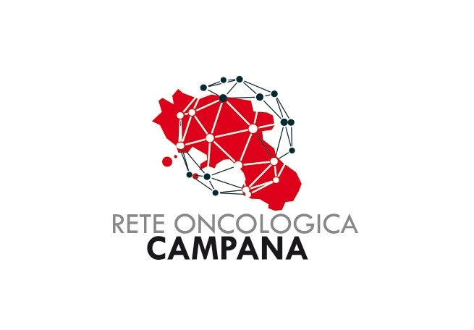

In tabella 1 sono riportate le figure professionali ed Unità Operative Complesse (UOC) o Semplici (UO) deputate all’accoglienza, Presa in Carico ed Assistenza nell’ambito del GOM Colon-Retto.
ACCOGLIENZA | Case Manager  Medico | Identificato nell’Ambito del GOM  Medico specialista di una delle unità afferenti al GOM
ACCOGLIENZA | Medico di Medicina Generale | Segnalazione dell’assistito e partecipazione al GOM
ACCOGLIENZA |  | Servizio civile  Associazioni volontariato
PRESA IN CARICO  (Core Team) | Oncologi  Chirurghi Oncologici  Radioterapisti | UOC Oncologia Medica  UOC Chirurgia Colonrettale  UOC Radioterapia
ASSISTENZA  (Extended Team) | Oncologi Medici  Chirurghi oncologi  Radioterapisti  Gastroenterologi  Chirurghi addome  Genetisti  Patologi clinici  Biologi Molecolari  Anatomopatologi  Radiologi  Medici del dolore  Cardiologi  Psicologi  Nutrizionisti  Fisiatri  Personale infermieristico  Infermiere stomaterapista |  | UOC Oncologia Medica  UOC Chirurgia Colonrettale  UOC Radioterapia  UOC Gastroenterologia  UOC Chirurgia Oncologica Addominale  UOC Genetica Medica  UOC Patologia clinica  UOC Biologia Molecolare  UOC Anatomia Patologica  UOC Radiodiagnostica  UO Terapie Palliative  UO Cardiologia  UO Psicologia  UO Nutrizione  UO Medicina riabilitativa
ASSISTENZA  (Extended Team) | Farmacisti  Personale Infermieristico e/o Tecnici di laboratorio medico | UO Farmacia  Unità di Manipolazione di Chemioterapici Antineoplastici (UMACA/UFA)

TUMORI DEL COLON – RETTO

Brevi note epidemiologiche
Fattori di rischio
I principali fattori di rischio per tumori del colon retto sono rappresentati dagli stili di vita e dalla familiarità.
Tra i primi vanno annoverati fattori dietetici, quali il consumo di carni rosse, insaccati, farine e zuccheri raffinati, il sovrappeso, la ridotta attività fisica, il fumo e l’eccesso di alcool. In merito alla familiarità circa un terzo dei tumori del colon-retto presenta caratteristiche ascrivibile a suscettibilità ereditarie; solo una parte di questo rischio familiare (2-5%) è riconducibile a sindromi in cui sono state identificate mutazioni genetiche associate ad aumento del rischio di carcinoma colorettale; fra queste le sindromi caratterizzate dall’insorgenza di polipi, quali la poliposi adenomatosa familiare (FAP) e quelle non poliposiche come la sindrome di Lynch. L’ereditarietà è per lo più su base autosomico-dominante. Per gli individui appartenenti a gruppi familiari a rischio non ancora inquadrati in sindromi definite, il rischio di ammalare di carcinoma del colon-retto è circa doppio rispetto alla popolazione generale nel caso in cui sia presente un consanguineo di Iº grado, e più che triplo qualora quest’ultimo abbia contratto il tumore prima dei 50 anni di età. Ulteriori condizioni di rischio sono costituite dalla malattia di Crohn e dalla rettocolite ulcerosa. Considerato che circa l’80% dei carcinomi del colon-retto insorge a partire da lesioni precancerose va sottolineato il ruolo determinante che assume, nella gestione della malattia neoplastica del colon retto, lo screening organizzato di popolazione; quest’ultimo, infatti, è in grado di ridurre sia la mortalità, con la diagnosi precoce di carcinomi, che la stessa incidenza, in quanto permette l’individuazione e la rimozione di lesioni precancerose.
Incidenza
I tumori del colon-retto rappresentano, sia in Italia che in Campania, la terza neoplasia negli uomini (dopo i tumori di prostata e polmone) e la seconda nelle donne (dopo il tumore della mammella).
La stima al 2022 dei nuovi casi di tumori del colon retto in Europa è di un ASR di 92,7 per 100.000 nei maschi e 58,2 per 100.000 nelle donne con un numero totale di casi atteso di 356.154 (197.456 maschi e 158.698 donne). In Italia¹ gli equivalenti dati stimati al 2022 indicano un ASR di 91,0 per 100.000 nei maschi e 63,1 per 100.000 donne con una stima totale dei casi attesi nel 2022 di 54.784 (29.225 maschi e 25.559 donne). In Campania è stato rilevato, per il periodo 2014/2018, nei maschi, un ASR di 87,8 per 100.000, e nelle donne un tasso di incidenza di 55,0 per 100.000.
L’andamento temporale in Campania², periodo 2010/2024, si presenta diverso per i due generi; infatti i tassi di incidenza sono:
- stabili nei maschi, in assenza di APC (Annual Percentage Change) significative, con un ASR stimato al 2024 di 87,4 per 100.000 con un numero di 2.429 nuovi casi annui attesi;
- in incremento nelle donne, con una APC (Annual Percentage Change) di + 0,9 (IC95%: 0,4; 1,4), ed un ASR stimato al 2024 di 59,3 per 100.000 con un numero di 1.926 nuovi casi annui attesi.
Mortalità
In Italia i decessi per tumori del colon retto rappresentano la seconda causa di morte sia nei maschi che nelle donne (rispettivamente dopo il tumore polmonare e della mammella); in Campania il tumore del colon retto rappresenta la seconda causa di morte nei maschi (dopo i tumori polmonari) e la terza causa nelle donne (dopo i tumori della mammella e del polmone). La stima al 2022 dei decessi per tumori del colon retto in Europa² è di un ASR di mortalità di 42,8 per 100.000 nei maschi e 24,6 per 100.000 nelle donne con un numero totale di decessi stimati di 158.956 (88.585 maschi e 70.371 donne). In Italia² gli equivalenti dati stimati al 2022 indicano un ASR di 40,3 per 100.000 nei maschi e 25,4 per 100.000 nelle donne con una stima dei decessi totali nel 2022 di 24.188 (12.982 maschi e 11.206 donne). In Campania², nel quinquennio 2015/2019, è stato rilevato un ASR di mortalità di 38,1 per 100.000 nei maschi e 22,5 per 100.000 nelle donne.
Sopravvivenza
La sopravvivenza per tumore del colon retto a 5 anni dalla diagnosi è pari al 65% in Italia, senza differenze tra maschi e femmine; in Campania la sopravvivenza a cinque anni è pari al 58% nei maschi e 60% nelle donne, con un differenziale, quindi, rispetto alla media italiana di -7 punti e -5 punti percentuali rispettivamente nei maschi e nelle donne. Come per il tumore della mammella anche per il tumore del colon retto il differenziale negativo di sopravvivenza riguarda l’intero meridione d’Italia ed è presente non solo a cinque anni dalla diagnosi, ma si mantiene anche a cinque anni dopo il primo anno di sopravvivenza (Italia 77% VS Sud-Isole 71%) ed a cinque anni dopo cinque anni di sopravvivenza (Italia 93% VS Sud-Isole 90%). Anche per questo tumore i dati evidenziano la presenza di criticità non soltanto nella fase iniziale di anticipazione diagnostica, con una significativa minore estensione ed adesione allo screening, ma anche lungo l’intero percorso diagnostico-clinico- assistenziale successivo alla diagnosi iniziale.
Percorsi diagnostico clinici dei pazienti residenti in Regione Campania
In considerazione che nell’ambito della Rete Oncologica Regionale gli indicatori di valutazione per i volumi chirurgici prodotti dalle strutture di diagnosi e cura sono diversi per colon e retto, vengono di seguito decritti in modo separato i percorsi delle due sedi di neoplasia.
Tumore del colon
Nel corso del 2022 sono stati trattati chirurgicamente per tumore del colon 2.195 pazienti residenti in Campania; di questi 1.948 (88,7% della casistica) sono stati trattati in 73 diverse strutture regionali di diagnosi e cura e 247 (11,3 % della casistica) sono stati trattati in ulteriori 89 diverse strutture extraregionali.
L’importante mobilità passiva per chirurgia dei tumori del colon, oltre alla estrema frammentazione dei percorsi di diagnosi e cura, sia a livello regionale che extraregionale, ha subito una lieve riduzione nel 2020 - anno Covid, rispetto al triennio immediatamente precedente (8,4% contro l’11,3% del triennio 2017/2019), ma ha poi ripreso ad aumentare nel 2021 (10,4%) e nel 2022 per riportarsi ai livelli del periodo pre-Covid.
Tale andamento suggerisce un attento monitoraggio dei percorsi di diagnosi e cura oltre all’attivazione di possibili meccanismi correttivi nell’ambito della Rete Oncologica regionale per meglio impattare sulla migrazione extraregionale per la chirurgia delle neoplasie del colon.
La Rete Oncologica Regionale ha identificato, nel dicembre del 2023, 64 strutture regionali abilitate ad entrare in Rete, in osservazione triennale 2023/2025, per la chirurgia dei tumori del colon.
(per la distribuzione delle strutture regionali vedi mappa sotto riportata)

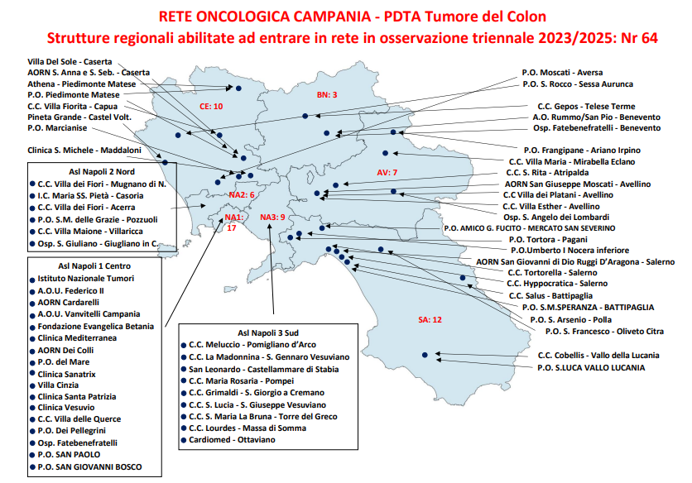
La mappa è in fase di revisione in base alla valutazione annuale del Decreto n.477 del 4 novembre 2021 attuato con Delibera 272 del 7.6.2022. Gli aggiornamenti della mappa saranno pubblicati sul sito della Rete Oncologica Campana (https://www.reteoncologicacampana.it/)

Tumore del retto
Nel corso del 2022, sono stati trattati chirurgicamente per tumore del retto 796 pazienti residenti in Campania; di questi 694 (87,2% della casistica) sono stati trattati in 56 diverse strutture regionali di diagnosi e cura e 102 (12,8% della casistica) sono stati trattati in ulteriori 34 diverse strutture extraregionali.
L’importante mobilità passiva riferita ai tumori del retto oltre che del colon, associata anche per questa sede alla estrema frammentazione dei percorsi di diagnosi e cura, sia a livello regionale che extraregionale, ha subito una lieve riduzione nel 2020 - anno Covid, rispetto al triennio immediatamente precedente (14% contro il 15,8% del triennio 2017/2019) per poi avere un andamento altalenante con il 15,6% del 2021 e poi ridiscendere nel 2022.
Anche per il tumore del retto l’andamento della mobilità passiva e della frammentazione dei percorsi sanitari suggerisce un attento monitoraggio degli stessi oltre all’attivazione di possibili meccanismi correttivi nell’ambito della Rete Oncologica regionale per meglio impattare sulla migrazione extraregionale per la chirurgia delle neoplasie del retto.
La Rete Oncologica Regionale ha identificato, nel dicembre del 2023, 55 strutture regionali abilitate ad entrare in Rete, in osservazione triennale 2023/2025, per la chirurgia dei tumori del retto⁴.
(per la distribuzione delle strutture regionali vedi mappa sotto riportata)

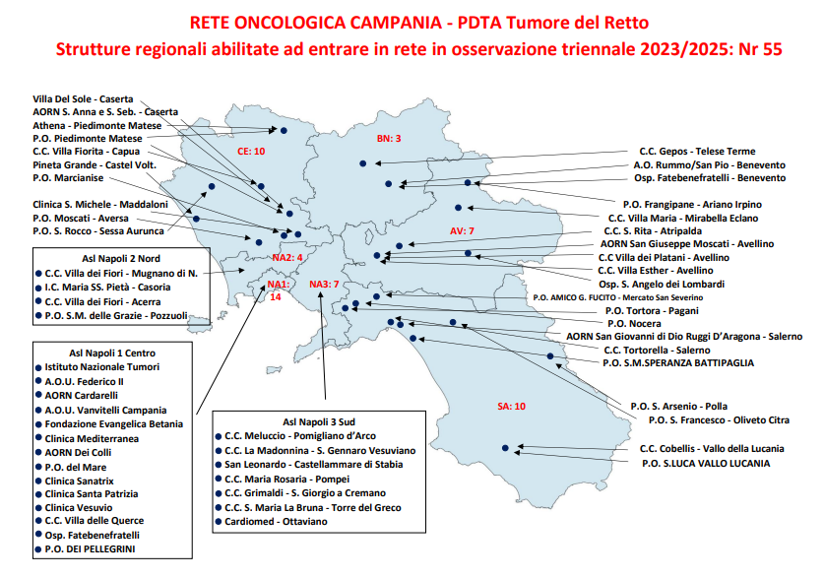

PERCORSO PER SEGMENTAZIONE
- Screening con ricerca del sangue occulto nelle feci (SOF) per persone asintomatiche
- Percorso diagnostico per pazienti con sospetta neoplasia colon-rettale
- Percorso stadiativo/terapeutico per pazienti con neoplasia colon-rettale accertata
- Follow-up per pazienti con pregressa neoplasia colon-rettale

Screening con ricerca del sangue occulto nelle feci (SOF) Per persone asintomatiche
Lo Screening mediante Sangue Occulto nelle Feci (SOF) è una procedura Attualizzata dalle Strutture territoriali (Presidi Ospedalieri di Base, Ambulatori delle ASL, con il contributo dei Medici di Medicina generale -MMG). La popolazione target è rappresentata da donne ed uomini nella fascia d’età compresa tra 50 e 74 anni. La negatività allo screening prevede la ripetizione biennale. Il percorso previsto per lo screening della patologia colon-rettale è riportato in figura 1.

Figura.1 Percorso dello screening colon-rettale
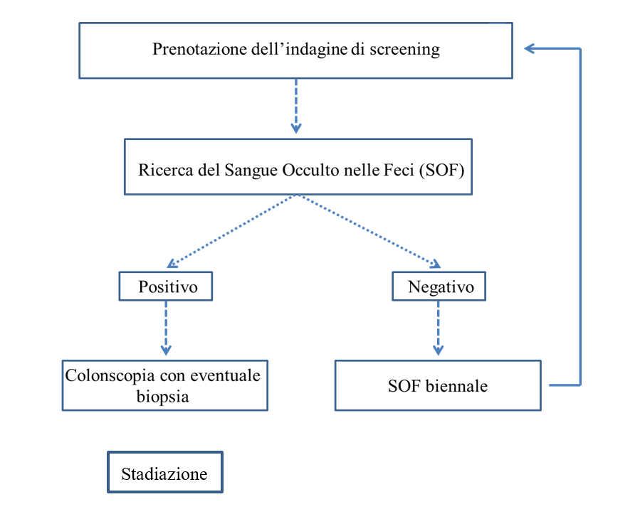
Donne e uomini positive allo screening con S.O.F. saranno inviati dalle Strutture Territoriali preposte allo screening al centro di endoscopia territorialmente più vicino per l'esecuzione di un retto/colonscopia, previo colloquio pre-colonscopico
Nel caso l’esame endoscopico risulti negativo per neoplasia la persona sarà reindirizzata al percorso screening.
I casi dubbi o d’incerta interpretazione saranno sottoposti agli approfondimenti che saranno ritenuti più opportuni caso per caso. Nel caso gli approfondimenti diagnostici risultino negativi per malignità il paziente sarà reindirizzato al percorso di screening.
Nel caso di esame endoscopico con sospetto di malignità, confermato dall’esame istologico, il paziente sarà inviato al Case Manager designato dal Gruppo Oncologico Multidisciplinare (GOM) responsabile della presa in carico, presso un centro oncologico di I o II livello appartenenti al GOM per la gestione diagnostico-terapeutica del caso (figura 3). L’esame istologico dovrà essere reso disponibile entro 14 giorni dalla procedura endoscopica.

PERCORSO DIAGNOSTICO PER PAZIENTI CON SOSPETTA NEOPLASIA COLON-RETTALE
Donne e uomini di almeno 18 anni, con sintomi sospetti per neoplasia colon-rettale (es. ematochezie, rettorragia, stipsi ostinata, anemia) dovranno afferire autonomamente od opportunamente indirizzati dal proprio medico di MMG o altro medico specialista di riferimento presso un centro di endoscopia territorialmente più vicino per l'esecuzione di un retto/colonscopia. Il percorso diagnostico nel caso di una sospetta neoplasia colon-rettale è riportato in figura 2.
Nel caso l’esame endoscopico risulti negativo per neoplasia la persona sarà indirizzata al percorso screening e/o assistenziale, più idoneo alla sua condizione clinica come previsto dalle linee guida più attuali.
I casi dubbi o d’incerta interpretazione saranno sottoposti agli approfondimenti, ripetizione della biopsia, che saranno ritenuti più opportuni caso per caso.
I casi dubbi o d’incerta interpretazione saranno sottoposti a ulteriori approfondimenti, ritenuti opportuni caso per caso Nel caso gli approfondimenti diagnostici risultino negativi per malignità il paziente sarà indirizzato a un percorso di screening o di follow-up.
Nel caso l’esame endoscopico istologico confermi il sospetto di malignità il paziente sarà inviato al Case Manager designato dal GOM responsabile della presa in carico, presso un CORP o CORPUS per la gestione diagnostico-terapeutica del caso, figura 3. L’esame istologico dovrà essere reso disponibile entro 14 giorni dalla procedura endoscopica.

Figura. 2 Percorso diagnostico per pazienti con sospetta neoplasia colon-rettale
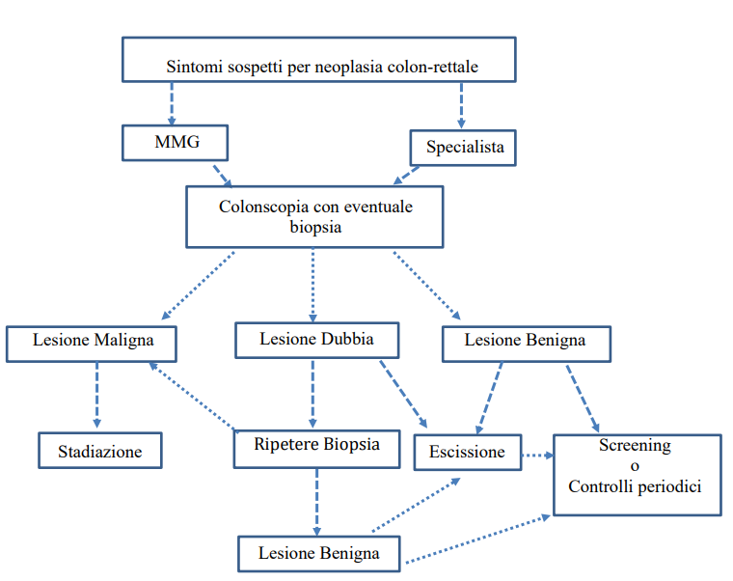
Percorso stadiativo/terapeutico per pazienti con neoplasia colon-rettale accertata
Donne e uomini adulti con una diagnosi di neoplasia colon-rettale dovranno afferire autonomamente od opportunamente indirizzati dal proprio MMG o altro medico specialista di riferimento presso un CORP o CORPUS per la gestione diagnostico-terapeutica del caso da parte del GOM specifico per la patologia tumorale colon-rettale. Compito del GOM sarà quello di definire il percorso diagnostico e terapeutico-assistenziale nelle varie fasi di malattia e di coordinare le diverse figure professionali che si faranno carico del paziente affetto da tumore colon-rettale per i propri ambiti di competenza specialistica. In particolare il GOM consentirà la pianificazione del trattamento ottimale per ciascun paziente mediante:
- Un’ accurata stadiazione del tumore.
- L’accesso a terapie multimodali integrate.
- L’accesso a terapie sistemiche personalizzate sulla base delle caratteristiche cliniche e molecolari della neoplasia
La presa in carico del paziente da parte del core-team del GOM (oncologo medico, chirurgo colon-rettale e radioterapista) avverrà entro 3 giorni dalla prenotazione mediante l’infermiere Case Manager. Quest’ultimo si occuperà anche della prenotazione degli opportuni esami clinico-strumentali di stadiazione (figura 3), conformemente a quanto previsto dalle più recenti linee guida nazionali ed internazionali al fine di impostare il più adeguato percorso terapeutico sulla base dello stadio TNM. Tali esami potranno essere praticati presso i centri di I e II livello della Rete, su indirizzo del GOM responsabile della presa in carico del paziente. Il GOM si riunirà per la discussione dei casi clinici almeno una volta a settimana. Nel caso di diagnosi istologica di neoplasia del colon e del retto intraperitoneale (>12 cm dal margine anale) il paziente sarà sottoposto ad anamnesi, esame obiettivo, esami ematochimici di routine, dosaggio dei marcatori tumorali sierici CEA e Ca19.9 e alla TAC torace-addome-pelvi con mezzo di contrasto. Nel caso di diagnosi istologica di neoplasia del retto extraperitoneale (≤ 12 cm dal margine anale), il paziente dovrà essere sottoposto, oltre agli esami elencati in precedenza, ad ecoendoscopia transrettale e RMN pelvi, quest’ultima necessaria per la definizione del margine circonferenziale (tabelle 2). La RMN del fegato e l’ecografia epatica con mezzo di contrasto (CEUS) non rappresentano degli esami di routine per la stadiazione del tumore colon-rettale e dovranno essere utilizzate qualora siano presenti dei reperti dubbi alla TAC relativi a localizzazioni secondarie epatiche. Allo stesso modo la PET, che non rappresenta un esame di routine, dovrebbe essere utilizzata esclusivamente nei pazienti metastatici candidati a resezione e nei casi di localizzazioni secondarie sospette alla TAC e non dirimenti con altre indagini strumentali. In caso di sospetto o certezza di neoplasia colon-rettale metastatica, dovranno essere avviate contestualmente all’esame istologico o durante la stadiazione le indagini molecolari (identificazione delle mutazioni di RAS e BRAF).
Le procedure stadiative dovranno essere completate entro 2 settimane dalla diagnosi di certezza istologica e, qualora una diagnosi di certezza istologica non fosse disponibile al momento della prima visita, entro 4 settimane dalla presa in carico del paziente (figura 3).
La valutazione del polimorfismo DPYD è obbligatorio per i pazienti candidati a terapia con fluoropirimidine come da indicazione AIFA.
In tutti i casi in cui si sospetta un’ereditarietà il GOM dovrà valutare l’opportunità di un counseling oncogenetico. Allo stesso modo il GOM dovrà valutare l’opportunità di un counseling psicologico e della necessità di un supporto nutrizionistico mediante l’utilizzo di un sistema di screening dello stato di malnutrizione (MUST). Nei pazienti in età fertile con necessità di trattamenti chemioterapici il GOM valuterà la necessità di un counseling di oncofertilità.

Tabella 2: Esami diagnostici in appropriatezza per i PDTA colon-retto

Colonscopia completa
Diagnostica per immagini
TAC con mdc:
Torace
Addome e pelvi
RMN per i tumori del retto extraperitoneale (<12 cm dal margine anale)
Ecoendoscopia per i tumori del retto extraperitoneale (<12 cm dal margine anale)
Esami di laboratorio:
Emocromo, coagulazione, parametri di funzionalità epatica e renale, albumina
CEA
PET solo in pazienti con malattia localmente avanzata o metastasi candidate a resezione

Figura.3 Percorso stadiativo/terapeutico per pazienti con neoplasia colon-rettale

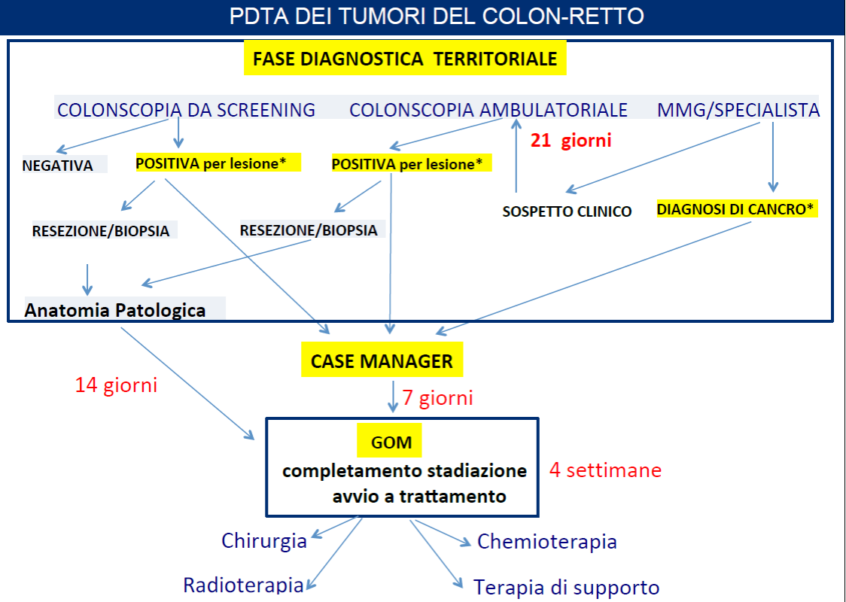

L’inquadramento con queste indagini permette di definire lo stadio di malattia, per lo meno in relazione o meno alla presenza delle metastasi a distanza, che andrà poi integrato con i dati ottenuti dal pezzo operatorio, in caso di candidabilità del paziente alla chirurgia.

Stadiazione (secondo il sistema TNM)
Stadio I: tumori che invadono la sottomucosa (T1) o la muscolare propria (T2), senza
Interessamento dei linfonodi loco-regionali ed in assenza di localizzazioni a distanza;
*Stadio II: tumori che invadono la sottosierosa o i tessuti pericolici (T3) oppure che invadono direttamente altri organi o strutture e/o perforano direttamente il peritoneo viscerale (T4), senza interessamento dei linfonodi loco-regionali ed in assenza di localizzazioni a distanza;
*Stadio III: tumori con qualsiasi T e metastasi nei linfonodi loco-regionali (ogni T, N1-2), in assenza di localizzazioni a distanza;
Stadio IV: tumori con qualsiasi T, qualsiasi N e metastasi a distanza, confinate ad un organo (M1a) o in più organi (M1b).
*Negli stadi II e III delle neoplasie del retto extraperitoneale è importante definire anche il margine circonferenziale (MCR ≤ oppure > 1 mm)

Come stabilito dal DCA 100/2019 della Regione Campania ogni caso andrà valutato in immunoistochimica per instabilità dei microsatelliti come modalità di screeing per i tumori ereditari del colon.
In base alla stadiazione clinica e/o patologica, verrà definito dal GOM il piano di trattamento per il singolo paziente.

Stadi di malattia limitata (stadio I, II, III)
Per quanto riguarda le neoplasie del colon, il trattamento è solitamente chirurgico, se non vi sono problematiche cliniche (comorbidità, età del paziente) che ne limitino la fattibilità. Le tecniche chirurgiche per il carcinoma del colon prevedono la colectomia segmentaria in base alla sede della neoplasia: tale procedura, da effettuare, in assenza di controindicazioni, con approccio laparoscopico, deve prevedere la rimozione in blocco del o dei peduncoli vascolari con resezione ampia della parte interessata di intestino assicurando l’integrità del mesocolon ed una adeguata linfectomia. Le opzioni chirurgiche per il trattamento del cancro rettale includono invece la resezione anteriore con exeresi parziale o totale del mesoretto a seconda della sede del tumore, la resezione addomino-perineale, la escissione locale mediante exeresi transanale tradizionale o con microchirurgia/videoassistita (in casi ben selezionati con basso rischio di metastasi linfonodali mesorettali e/o sincrone). L'approccio miniinvasivo (laparoscopico o robotico) è opzionale ma auspicabile soprattutto deve essere utilizzato in centri ad alto volume e con provata esperienza di chirurgia mini invasiva. Nel percorso preparatorio alla chirurgia è opportuno inserire il paziente in protocolli di riabilitazione perioperatoria (ERAS) che permettono una significativa riduzione delle complicanze chirurgiche.
Nei casi in cui si è dovuto ricorrere ad una stomia è importante la figura dell'infermiere stoma terapista; il professionista che, seguendo tutte le fasi del nursing, si occupa della persona portatrice di stomia, attraverso specifici interventi di prevenzione, cura, riabilitazione ed educazione. È fondamentale anche il contributo dello psico-oncologo.
Dopo la chirurgia, il paziente verrà sottoposto ad una nuova visita oncologica per decidere il proseguo terapeutico sulla base della diagnosi istopatologica (pTNM):
- nei tumori del colon in stadio I e II di malattia senza fattori di rischio, il paziente proseguirà soltanto con visite di follow up figura 4;
- nei tumori del colon in stadio II con almeno un fattore di rischio (T4, grading G3, invasione ascolare e/o perineurale, meno di 12 linfonodi asportati, esordio clinico con occlusione/perforazione) e stadio III, il paziente è candidato a ricevere un trattamento postoperatorio precauzionale (chemioterapia adiuvante) al fine di ridurre il rischio di recidiva della malattia, figura 4.
Il trattamento standard prevede l’utilizzo di fluoro-pirimidine (capecitabina o 5-fluorouracile) in associazione ad oxaliplatino, da intraprendere dopo 4 e sino ad un massimo di 8 settimane dopo la chirurgia, per una durata complessiva di circa 3-6 mesi, secondo i seguenti schemi:
- XELOX, oxaliplatino ev 130 mg/m2 giorno 1 e capecitabina per os 2000 mg/m2 bid per 14 giorni, ogni 21 giorni, per 8 cicli, con la possibilità di somministrare 4 cicli (3 mesi di trattamento) di XELOX nei pazienti in III stadio definiti a basso di recidiva (pT1-3N1).
- FOLFOX6 modificato, oxaliplatino ev 85 mg/m2 giorno 1, Acido folico 200 mg/m2 giorno 1, 5fluorouracile (5FU) bolo ev 400 mg/m2 giorno 1 e 5FU 2400 mg/m2 in infusione continua (ic) per 46 ore, ogni 14 giorni, per 12 cicli, in particolare nei casi in cui vi siano condizioni cliniche che non consentano la somministrazione di una terapia orale.
Nei pazienti in cui non si ritenga indicata una terapia di associazione, in particolare nei pazienti anziani può essere intrapreso un trattamento adiuvante con l’utilizzo soltanto delle fluoropirimidine secondo gli schemi:
- capecitabina in monoterapia, 2500 mg/m2 bid per 14 giorni ogni 21per 8 cicli
FUFA 5fluorouracile (5FU) bolo ev 400 mg/m2 giorno 1 e 5FU 2400 mg/m2 in infusione continua (ic) per 46 ore, ogni 14 giorni, per 12 cicli.
In considerazione della pari efficacia, della minore incidenza di neutropenia febbrile e della maggiore convenienza (minor numero di accessi in DH e assenza di necessità di posizionare un catetere venoso centrale), lo schema di scelta è rappresentato da XELOX e capecitabina in monoterapia.
Indipendentemente dal tipo di schedula adottata, il giorno 1 di ciascun ciclo è prevista una visita ambulatoriale di controllo, valutazione clinica con registrazione degli eventi avversi ed esame obiettivo.
Per le neoplasie del retto intraperitoneale, l’approccio terapeutico non si differenzia sostanzialmente da quello dei tumori del resto del colon. Va precisato che nelle neoplasie del retto e del sigma intraperitoneali con linfonodi positivi o “marginalmente operabili” può essere valutato l’utilizzo della RT o CT-RT neoadiuvante.
Per quanto riguarda invece le neoplasie del retto extraperitoneale, negli stadi molto precoci (stadio I) o avanzati (stadio IV) le opzioni terapeutiche non si differenziano sostanzialmente da quelle del tumore del colon mentre, per quanto riguarda i tumori localmente avanzati ovvero gli stadi II e III alla stadiazione clinica, il trattamento da considerarsi standard è rappresentato dalla sola radioterapia o dal trattamento combinato chemio-radioterapico preoperatorio (neoadiuvante), figura 4.
Le indicazioni al trattamento neoadiuvante sono le seguenti:
- cT2N0 retto basso, altrimenti destinato ad amputazione addomino perineale.
-cT3 (MRF-/+) N0 retto
-cT3-4 N0-2
- T3-T4 (MRF+) N0-N2
Esistono due modalità̀ di trattamento radiante preoperatorio:
RADIOTERAPIA CONCOMITANTE ALLA CHEMIOTERAPIA (CRT, CICLO LUNGO-LONG COURSE): con dosaggio di 45-50.4 Gy totali sui linfonodi pelvici e mesoretto , mediante frazioni: 25-28 fr.1.8 Gy/die , ed eventuale boost (non mandatorio fino a 55.4 Gy) sulla malattia macroscopica (T ed eventuali N). Chemioterapia concomitante con fluoropirimidine (infusione continua di 5-Fluorouracile 225 mg/mq/die o capecitabina 825 mg/mq/bid per os per tutta la durata della RT).

RADIOTERAPIA ESCLUSIVA (CICLO BREVE - SHORT COURSE): con dosaggio di 25 Gy totali in 5 frazioni da 5 Gy/die. Questa modalità̀ di trattamento non è preferibile qualora si volesse ottenere un downsizing del tumore, per cui non va utilizzata se si vuole ottenere una preservazione sfinterica o se il tumore ha interessato o è vicino alla fascia mesorettale (<= 1 mm). E’ invece da preferire nei casi di sanguinamento (scopo emostatico) o nei pazienti anziani che mal tollererebbero un trattamento Long Course.
L’intervento chirurgico verrà pianificato a 6-8 settimane dalla fine del trattamento radiante, previa ristadiazione endoscopica e radiologica. Anche se le recenti metaanalisi e lavori propongono di dilazionare l’approccio chirurgico anche con tempistiche superiori (fino a 12 settimane) magari quando possibile associando ulteriore trattamento sistemico tra la fine della RT e la chirurgia.
I pazienti operati, a prescindere dallo stadio iniziale, verranno poi rivisti in ambito multidisciplinare per programmare il proseguo terapeutico sulla base della stadiazione patologica (ypTNM), figura 4. Qualora fosse indicata una terapia adiuvante, essa andrà proseguita per 6 mesi complessivi, 4 mesi di terapia post-chirurgica, considerando anche l’eventuale trattamento chemioterapico pre-operatorio.
Al termine del trattamento, il paziente proseguirà con le visite di controllo in regime ambulatoriale.

Malattia avanzata (stadio IV)
È soprattutto in questo stadio che la valutazione multidisciplinare è fondamentale nel definire una strategia comune, attraverso la condivisione della sequenza dei trattamenti e la tempistica degli stessi, più idonea per il singolo paziente. In caso di tumore primitivo colon-rettale poco o per nulla sintomatico, l’approccio in prima istanza è solitamente oncologico con rivalutazione per resezione chirurgica, sia del primitivo che delle metastasi, in base alla risposta evidenziata alla rivalutazione strumentale. In caso invece di tumore primitivo sintomatico (ad esempio per sanguinamento od occlusione), la scelta più appropriata può essere la resezione del tumore intestinale in prima istanza seguita dal trattamento chemioterapico, figura 4. Nei casi di neoplasia in stadio avanzato, l’introduzione nella pratica clinica di nuovi farmaci (oxaliplatino, irinotecan, bevacizumab, aflibercept, cetuximab, panitumumab, regorafenib, trifluridina-tipiracile) ha progressivamente migliorato la sopravvivenza portandone la mediana ad oltre 24 mesi e consentendo in alcuni casi un downstaging efficace e tale da rendere operabile la malattia metastatica, figura 4. Nei casi in cui non sia fattibile un trattamento con intento radicale, l’obiettivo del trattamento sistemico sarà quello di ridurre o posticipare l’insorgenza dei sintomi legati alla malattia, migliorare la qualità di vita e prolungare la sopravvivenza, figura 4.
La scelta del trattamento avverrà quindi in base a:
- Caratteristiche del paziente (condizioni generali, età, comorbilità);
- Caratteristiche della malattia (malattia aggressiva vs malattia indolente, malattia resecabile vs potenzialmente resecabile vs malattia non resecabile);
- Analisi mutazionali (gene RAS e BRAF).
- Analisi di Mismatch repair (MMR)/Instabilità microsatellitare (MSI)
- Sede del tumore primitivo
Queste ultime, oltre a caratterizzare la neoplasia dal punto di vista biologico, sono fondamentali nella scelta dei farmaci biologici da associare alla chemioterapia (anticorpi monoclonali anti-EGFR, nei pazienti RAS wild-type, ed anti-angiogenici altrimenti), anche nell’ambito di protocolli sperimentali. La chemioterapia può essere composta da fluoropirimidine (soprattutto nel paziente anziano o con importanti comorbidità), dall’associazione di queste con irinotecano od oxaliplatino, oppure dall’insieme di tutti e tre i citotossici in casi selezionati. In funzione del quadro di malattia, le modalità di somministrazione dei trattamenti ed una più facile gestione in caso di supporto endovenoso domiciliare, viene proposto, ai pazienti con malattia avanzata, il posizionamento di un accesso venoso centrale tipo port-a-cath o p.i.c.c. (peripherally inserted central catheter).
Gli schemi di scelta nella prima linea prevedono una schedula di chemioterapia, generalmente una doppietta o tripletta, in associazione ad un anticorpo monoclonale in base al profilo mutazionale.

- FOLFOX 6 modificato (oxaliplatino ev 85 mg/m2 giorno 1, acido levofolinico 200 mg/m2 e 5FU bolo ev 400 mg/m2 giorno 1, 5FU 2400 mg/m2 in ic per 46 ore) in associazione a bevacizumab 5 mg/kg, in assenza di controindicazioni all’anti-VEGF, ogni 14 giorni;
- FOLFOX 6 modificato (oxaliplatino ev 85 mg/m2 giorno 1, acido levofolinico 200 mg/m2 e 5FU bolo ev 400 mg/m2 giorno 1, 5FU 2400 mg/m2 in ic per 46 ore) in associazione a panitumumab 6 mg/kg, ogni 14 giorni oppure in associazione a cetuximab (400 mg/m2 giorno 1 del primo ciclo poi 250 mg/m2 giorno 8 del primo ciclo e dosi successive), ogni 14 giorni;
- XELOX (oxaliplatino ev 130 mg/m2 giorno 1 e capecitabina per os 2000 mg/m2 bid per 14 giorni) in associazione a bevacizumab 7.5 mg/kg, ogni 21 giorni;
- FOLFIRI (irinotecan 180 mg/m2, acido levofolinico 200 mg/m2 e 5FU bolo 400 mg/m2, 5FU 2400 mg/m2 ic 46 ore in associazione a bevacizumab 5 mg/kg, ogni 14 giorni
- FOLFIRI ogni 14 giorni in associazione a cetuximab (400 mg/m2 giorno 1 del primo ciclo poi 250 mg/m2 giorno 8 del primo ciclo) o panitumumab (6mg/kg) ogni 14 giorni;
- FOLFOXIRI (oxaliplatino ev 85 mg/m2 giorno 1, irinotecan ev 150 mg/m2 giorno 1, 5FU 3200 mg/m2 giorno 1 ic 46 ore) eventualmente in associazione a bevacizumab, ogni 14 giorni;
- Capecitabina 2500 mg/m2 bid per 14 giorni, in particolare nei pazienti anziani o “fragili”, se possibile in associazione a bevacizumab 7.5 mg/kg, ogni 21 giorni.
Indipendentemente dal tipo di schedula adottata, il giorno 1 di ciascun ciclo è prevista una visita ambulatoriale di controllo comprensiva di prelievo ematochimico, valutazione clinica con registrazione degli eventi avversi ed esame obiettivo. Dopo 4-6 cicli di trattamento saranno ripetuti ematochimica completa con marcatori di malattia ed una TAC di rivalutazione Torace/Addome con mezzo di contrasto in base alla quale si deciderà il proseguo del trattamento secondo l’entità della risposta e della tolleranza. La chemioterapia verrà generalmente eseguita per un 6 mesi, oltre ai quali, a seconda dei casi, il trattamento può essere proseguito con una terapia “depotenziata” di mantenimento generalmente costituita dall’anticorpo monoclonale cetuximab o dalla combinazione di bevaizumab e fluoropirimidina.
Dopo la progressione alla prima linea di terapia sistemica, se le condizioni cliniche lo consentono, il trattamento d’elezione è rappresentato dalla somministrazione di una doppietta di chemioterapia in associazione eventualmente ad un anticorpo monoclonale in base a comorbidità e profilo di tossicità, trattamento sistemico somministrato in prima linea, istologia e profilo mutazionale di RAS e BRAF. Il trattamento d’elezione a progressione può essere rappresentato dalla sola chemioterapia (fluoropirimidine +/- irinotecan od oxaliplatino, a seconda di quanto già eseguito) eventualmente in associazione ad un anticorpo monoclonale. Se non l’avessero già ricevuto durante il trattamento di prima linea, i pazienti senza riscontro di mutazione di RAS potranno ricevere un anticorpo anti-EGFR (cetuximab o panitumumab) in II o III linea di trattamento oppure un anticorpo anti-VEGF (come aflibercept 4 mg/kg ogni 14 giorni associato al FOLFIRI), sino a progressione o tossicità intollerabile. In terza linea od oltre si è recentemente reso disponibile regorafenib, al dosaggio di 160 mg/die per 21 giorni ogni 4 settimane, oppure la trifluoridina-tipiracile al dosaggio di 35mg/mq g1-5, g8-12, ogni 28 giorni (indicazione in EMA ma non rimborsabile). Qualora possibile, va valutato ed incoraggiato in questo setting l’arruolamento nell’ambito di studi clinici.
Durante la prima o le successive linee di trattamento o nel corso della terapia di mantenimento, il follow-up clinico e radiologico è previsto ogni 2-3 mesi, al fine di poter iniziare precocemente una nuova linea di trattamento in caso di progressione di malattia.
Negli ultimi anni sono emerse chiare evidenze dell’importanza del trattamento con l’Immunoterapia nei pazienti con l’assenza di una delle proteine del MMR, valutate mediante immunoistochimica, o positivita del MSI, valutata mediante PCR. In base alle ultime evidenze scientifiche e alle recenti approvazioni per la rimborsabilità avvenute nel nostro paese tali pazienti in caso di tali alterazioni dovranno praticare in prima linea trattamento con Pembrolizumab alla dose di 200 mg, come flat dose, ogni tre settimane (Andrè T. et al N Engl J Med 2020 Dec 3;383(23):2207-2218) per due anni o fino progressione di malattia. Inoltre in base alle recenti evidenze dello studio checkmate 142 confermate ad un follow up mediano di 4 anni, i pazienti con alterazioni di MMR o MSI non trattati in prima linea con pembrolizuamb potranno ricevere in seconda linea trattamento con Nivolumab 3mg/m2 + Ipilimumab 1 mg/m2 per 4 cicli seguiti da mantenimento con Nivolumab 240 mg, flat dose, ogni 2 settimane (Overman MJ, et al. J Clin Oncol. 2018;36:773-779; Overman MJ J Clin Oncol. 2019;37:635; Andrè T et al Ann Oncol 2022 Oct;33(10):1052-1060).
Quindi durante il percorso stadiativo/terapeutico dei pazienti con neoplasia colon-rettale accertata si procederà alla:

Valutazione oncologica
Anamnesi e valutazione clinica completa. È essenziale che il paziente rechi con sé alla visita tutta la documentazione clinica recente in suo possesso.
Programmazione degli esami ematochimici e strumentali per la definizione dell’estensione di malattia (stadiazione) qualora non già eseguiti o per l’eventuale completamento della stadiazione.
Richiesta di indagini molecolari sul materiale istologico nei pazienti con malattia metastatica, analisi mutazionale dei geni RAS (KRAS e NRAS) e BRAF, in quanto costituiscono test predittivi di risposta ai farmaci a bersaglio molecolare anti-EGFR e forniscono importanti informazioni prognostiche utili nella pianificazione della strategia terapeutica per ciascun paziente.
È auspicabile pertanto, fatta salvaguardia di eventuali limiti di sicurezza, che la quantità di materiale bioptico consenta l’esecuzione di tali indagini aggiuntive. Eventuali indagini molecolari aggiuntive potranno essere eseguite, previo consenso informato del paziente, nell’ambito di progetti di ricerca
Al termine del percorso stadiativo si procederà alla:

Definizione e comunicazione del programma terapeutico
- Comunicazione al paziente inerente la diagnosi e la prognosi della malattia;
- Proposta delle opzioni e degli obiettivi del trattamento, che potrà basarsi su una o più delle seguenti opzioni terapeutiche: chirurgia, radioterapia, terapia sistemica, trattamenti locoregionali;
- Pianificazione di consulti specialistici, qualora non già effettuati, nell’ambito dell’approccio multidisciplinare alla patologia.
- Illustrazione delle modalità di somministrazione e degli effetti collaterali possibili dei trattamenti e modalità per la prevenzione ed il trattamento degli stessi;
- Acquisizione del consenso informato alla terapia
- Programmazione degli appuntamenti successivi.
- Invio di una relazione di sintesi al Medico di Medicina Generale

Figura.4 Percorso terapeutico per pazienti con neoplasia colon-rettale accertata

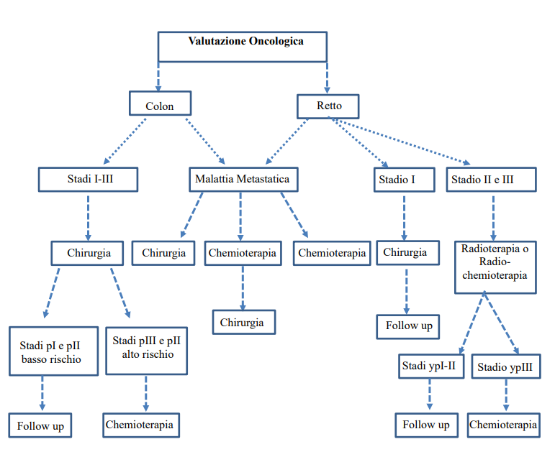

Follow-up per pazienti con pregressa neoplasia colon-rettale

Nei pazienti con neoplasia colon-rettale sottoposti a trattamento curativo con chirurgia o ad approccio multimodale (radioterapia e/o chemioterapia, chirurgia), è indicato un follow-up oncologico. Poiché circa l’80% delle ricadute di malattia avviene entro i 3 anni dalla chirurgia e il 95% entro i 5 anni, la durata complessiva del programma di follow up dovrà essere di 5 anni e le tempistiche dei controlli dovranno essere ogni 3-6 mesi per i primi 3 anni e ogni 6 mesi nei due anni successivi. In particolare nei pazienti con stadio I in considerazione del rischio di ricaduta estremamente limitato (oltre il 95% dei casi è destinato alla guarigione con la sola chirurgia), è ragionevole attuare una sorveglianza con soli esami endoscopici o al massimo in casi particolari con una TAC torace e addome con mezzo di contrasto annuale nei primi tre anni.
Nei pazienti con stadio II e III dovrebbe essere eseguita una TAC torace e addome con mezzo di contrasto, con l’aggiunta di una RMN pelvi nei tumori del retto, e la valutazione del CEA ogni 3-6 mesi nei primi tre anni e ogni 6-12 mesi nei due anni successivi in funzione dell’entità del rischio di ricaduta. PET solo in casi dubbi alla diagnostica radiologica.
Nei pazienti sottoposti a metastasectomia il follow up dovrebbe essere eseguito con una TAC torace e addome con mezzo di contrasto ogni 3-6 mesi per i primi 2 anni e successivamente ogni 6-12 mesi fino al quinto anno.
L’esame endoscopico del colon-retto dovrebbe essere eseguito entro 6-8 mesi dall’intervento nei pazienti senza uno studio preoperatorio, altrimenti dopo 1 anno dall’intervento. In caso di intestino indenne da lesioni successivamente dovrebbe essere eseguito dopo 3 anni e se confermata l’assenza di lesioni dopo 5 anni.
I pazienti che abbiano subito un intervento di resezione anteriore bassa per tumore del retto in assenza di radioterapia dovrebbero essere controllati con un programma di sorveglianza più stretto che preveda almeno per i primi due anni un esame endoscopico ogni sei mesi.
Infine è bene sottolineare la necessità di non trascurare i consueti programmi di screening nella popolazione con una pregressa diagnosi di carcinoma del colon-retto.

CURE PALLIATIVE
La attivazione dei percorsi di cure palliative non è riservata esclusivamente ai pazienti in fase di terminalità. Il sistema della ROC intende seguire il modello della simultaneous care con la collaborazione delle 7 ASL. È opportuno che tale attività sia svolta da un team cross-funzionale, costituito da oncologo medico, terapista del dolore in collaborazione con i servizi Cure Palliative, competenti territorialmente in base alla residenza del paziente e della famiglia. Tali percorsi sono attivabili attraverso la piattaforma ROC.
Viene considerato non appropriato un trattamento antitumorale palliativo entro 30 giorni prima del decesso o un trattamento chirurgico nell’arco dello stesso tempo quando questo non sia rivolto a migliorare la qualità di vita del paziente. È opportuno costituire un team cross-funzionale, costituito da oncologo medico, terapista del dolore ed attivare i servizi Cure Palliative, competenti territorialmente in base alla residenza del paziente e della famiglia attraverso la piattaforma ROC, per istruire l’iter di cure versus dolore e palliazione da terminalità.
I criteri generali per la definizione di malattia terminale sono:
- Terapeutico: esaurimento/assenza o inutilità delle terapie oncologiche per la cura del tumore, o rifiuto da parte del malato.
- Clinico: presenza di un quadro clinico che comporta limitazioni dell’autonomia e un frequente bisogno di cure mediche, caratterizzato da un Indice di Karnofsky < 50.
- Prognostico: previsione di sopravvivenza < 6 mesi
Quando la malattia è in fase terminale, il Responsabile del Team Multidisciplinare Ospedaliero che comprende, tra gli altri, l'oncologo ed il palliativista detterà precise indicazioni affidando attraverso la piattaforma ROC il paziente ed il nucleo familiare all’U.O. Cure Palliative Domiciliari, competenti per territorio, per la presa in carico con programmi di assistenza domiciliare, disponendo il ricovero presso un Hospice per un programma di assistenza palliativa residenziale.
Per il presente PDTA si è tenuto conto delle più recenti linee guida nazionali (AIOM) ed
Internazionali (ESMO, NCCN).

Attivazione Hospice - piattaforma ROC

Il case manager su indicazione medica può richiedere l’attivazione dell’Hospice tramite la piattaforma ROC. La richiesta è rivolta non solo ai pazienti in ricovero ordinario ma anche ai pazienti day hospital ed ambulatoriali. La richiesta viene valutata e confermata dal Centro delle Cure palliative dell’ASL del paziente così da procedere entro 48 ore successive al ricovero presso un Hospice pubblico o convenzionato della stessa ASL. In caso in cui non c’è disponibilità di Hospice nell’ASL del paziente, l’ASL si fa carico del paziente ed entro 48 ore successive programma il ricovero presso un Hospice pubblico o convenzionato di un’altra ASL.

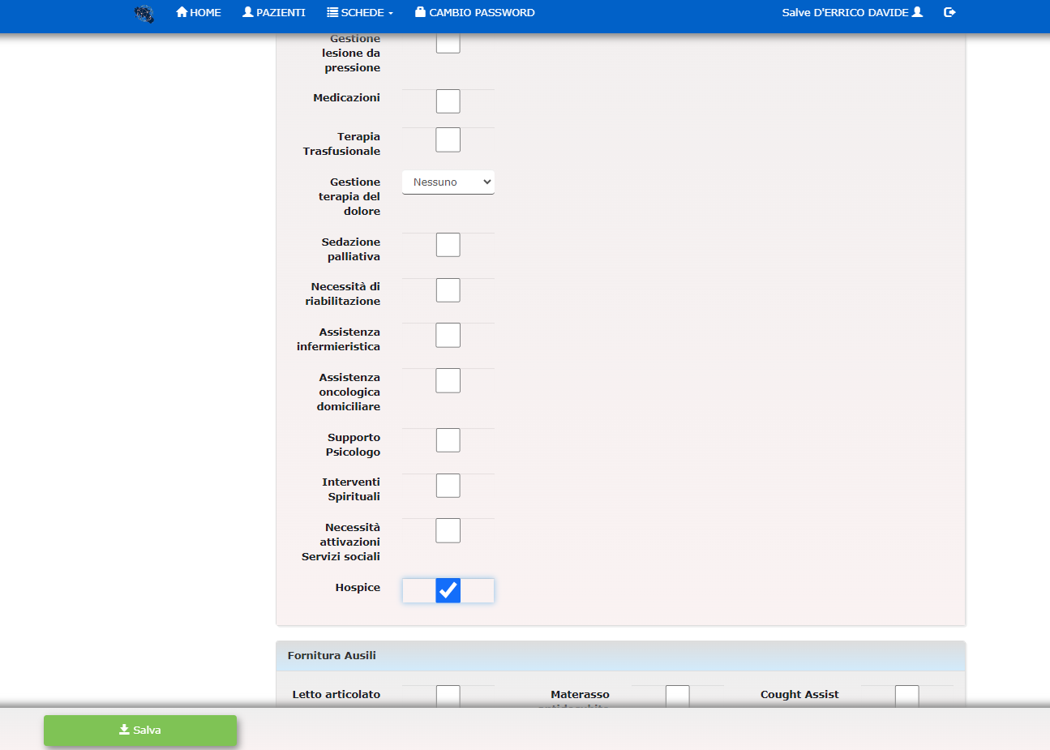

Procedura generale di funzionamento dei GOM
Le attività del GOM
Le attività del GOM si basano sul principio della multidisciplinarietà ovvero quella di prevedere fin dall’inizio del percorso assistenziale il coinvolgimento di tutte le figure professionali competenti per quella patologia In tal modo è possibile attuare una piena sinergia tra gli operatori, volta a definire in modo coordinato ed in un tempo unico il percorso ottimale per ogni singolo paziente.
I casi vengono discussi dai gruppi multidisciplinari in maniera sistematica e calendarizzata, al fine di delineare la miglior strategia terapeutica e le fasi della sua attuazione, alla luce dei Percorsi Diagnostico Terapeutici e Assistenziali (PDTA) più aggiornati (DD n 626 del 29/09/2023 della Regione Campania).
I pazienti che vengono discussi sono coloro che hanno una neoplasia con prima diagnosi o con sospetto diagnostico o che necessitano di ulteriori valutazioni nel corso dell’iter terapeutico.
I GOM creano percorsi dedicati per i pazienti GOM che necessitano di valutazione diagnostica al fine di scegliere in breve tempo la miglior indicazione diagnostica-terapeutica.
Tra le varie attività del case manager su indicazione medica è possibile attivare l’Assistenza Domiciliare Integrata nelle fasi successive.

Percorso diagnostico per alcuni GOM
Alcuni GOM hanno organizzato degli slot per prestazioni diagnostiche ambulatoriali (con impegnativa) per i pazienti in valutazione GOM.
Le richieste vanno fatte solo dai case manager. Il case manager riceve la data e avverte il paziente. La responsabilità delle richieste è del responsabile del GOM.

Prenotazione diagnostica GOM sulla piattaforma
Il case manager su indicazione medica, con le proprie credenziali, prenota esami diagnostici necessari per la valutazione del paziente GOM utilizzando il percorso dedicato. Il case manager contatta il paziente per informarlo sulla data e sulle modalità che necessita l’esame richiesto (quale impegnativa, eventuale premedicazione ecc.)

Primo contatto con il paziente
Come definito per tutta la Rete Oncologica regionale, nel sospetto clinico di patologia oncologica, i pazienti afferiranno perché indirizzati dal proprio medico di Medicina Generale (MMG), da un medico di I livello di un centro oncologico di II livello [Centro Oncologico Regionale Polispecialistico (CORP) o Centro Oncologico di Riferimento Polispecialistico Universitario o a carattere Scientifico (CORPUS)] o medico dell’ASL.
L’invio del paziente ai GOM può avvenire a seguito di visita da parte di un medico del centro oncologico o direttamente da altri centri o dai medici del territorio. La visita sarà svolta entro sette giorni, Il case manager prenota la visita e avvisa il paziente. Sarà cura del GOM indirizzare il paziente alla fase di percorso diagnostico-terapeutico appropriata, in base alla tipologia di neoplasia ed alla stadiazione.

Presa in carico del paziente
La Presa in Carico del paziente nella sua globalità prevede l’integrazione di più professionisti
Il case manager prenota la visita ed avvisa il paziente. La richiesta di visita al GOM per pazienti non afferenti al CORP/CORPUS di riferimento avviene attraverso la piattaforma della Rete Oncologica Campana. Il case manager del GOM prende in carico il paziente, verifica che i dati inseriti nella scheda paziente siano completi, lo conduce alla visita multidisciplinare e segue il percorso diagnostico terapeutico come previsto dal PDTA regionale.
Il paziente effettuerà la prima visita necessaria per l’inquadramento del problema presso un ambulatorio dedicato entro 7 giorni dalla segnalazione.

La riunione multidisciplinare
La riunione multidisciplinare del GOM avviene in maniera sistematica (una volta a settimana o ogni quindici giorni) e calendarizzata (sempre la stessa ora e giorno della settimana). Il GOM prima della pandemia avveniva raggruppando i membri del Core Team ed il case manager in una stanza adibita per il GOM, ora la discussione avviene in molti casi in maniera telematica

Comunicazione al paziente
La comunicazione al paziente ha un ruolo fondamentale. Il case manager avvisa e spiega le modalità per le visite e gli eventuali esami diagnostici richiesti dal GOM, informa il paziente della data visita post-GOM e comunica con il medico l’indicazione diagnostica-terapeutica data dal GOM.

Verbali
Il referto del GOM è un documento che attesta dopo la valutazione del gruppo multidisciplinare la miglior indicazione diagnostico-terapeutica. Il verbale è composto dall’anagrafica, patologie concomitanti, terapie in corso ed anamnesi oncologica del paziente compilati dal case-manager o dal medico proponente. Durante il GOM vengono segnalati nel referto le valutazioni, l’indicazione e il programma. Una volta completato il referto con l’effettiva indicazione terapeutica, viene stampato e firmato dai membri che hanno discusso il caso (o per centri che effettuano riunioni telematiche per problematiche COVID viene stampato e firmato dal coordinatore del GOM e dal case-manager). Il case manager dopo la conclusione carica il referto sulla piattaforma della Rete Oncologica Campana per renderli disponibili per i MMG e medici invianti

Chiusura scheda - piattaforma ROC
La scheda della Rete Oncologica Campana di ogni paziente deve essere chiusa con l’indicazione finale del GOM che è possibile scegliere tra i diversi tipi di completamento presenti in piattaforma ROC. Il case manager ha il ruolo di chiuderla e di compilare gli indicatori richiesti.
Aperta la schermata e selezionata la voce “chiusura” il case manager procede alla compilazione degli indicatori richiesti.
Visita GOM: si intende la prima discussione multidisciplinare del paziente
Fine stadiazione: si inserisce la data di esami diagnostici richiesti dal GOM, se non sono stati richiesti esami la data della fine stadiazione corrisponde alla data della visita GOM.
Intervento chirurgico: è necessario compilarla solo con i pazienti con indicazione a chirurgia con la data dell’intervento.
Data completamento: è la data dell’ultima visita GOM dove è stata decisa l’indicazione terapeutica.
Tipi di completamento: bisogna selezionare l’indicazione data tra i campi della piattaforma. Tipi di completamento sono: Follow-up, Chemio, Radio, Chemio-Radio, Ormonoterapia, Immunoterapia, Target therapy, Chirurgia, Sorveglianza clinico-strumentale, Indicazione al percorso oncogenetico, Non indicazione al percorso oncogenetico, Terapia radiorecettoriale (PRRT) e Ormonoterapia/Radioterapia.
Data di inizio terapia: la data in cui i pazienti inizia il trattamento
Data decesso: la data del decesso del paziente avvenuta prima dell’indicazione del GOM.
Deviazioni rispetto alle Linee Guida: il GOM da indicazione che differisce dalle normali linee guida (es. per età avanzata, comorbilità ecc)
Fuori Rete Regionale: il paziente vuole essere seguito extra-regione
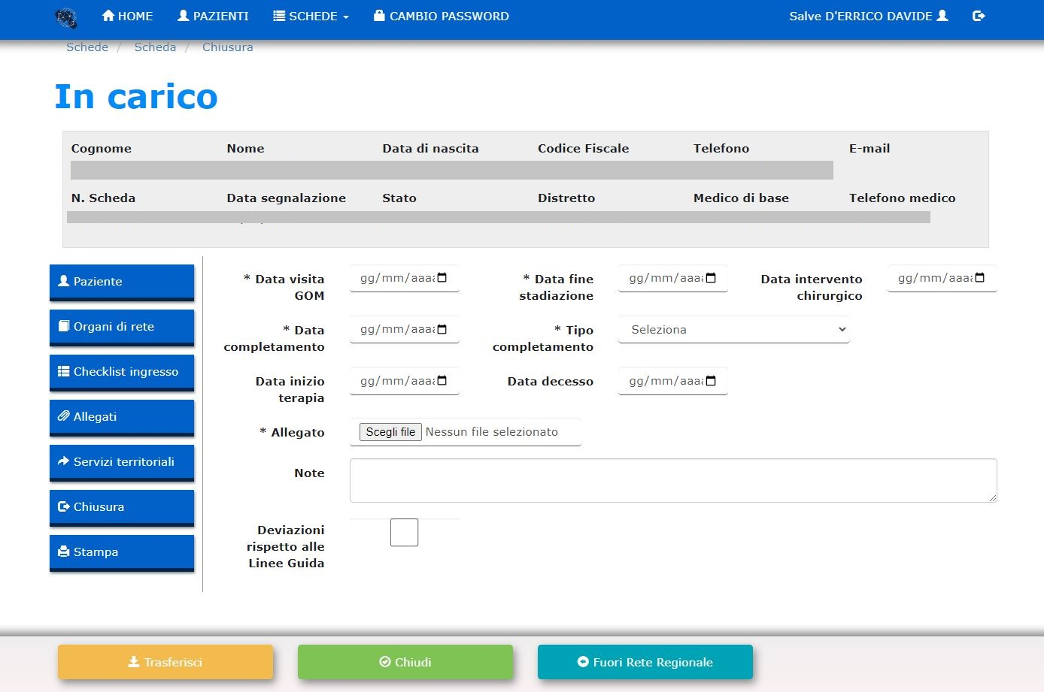

Per chiudere la scheda dopo la compilazione degli indicatori di chiusura, è obbligatorio caricare nella Diagnosi di dimissione il referto della discussione GOM in formato pdf e solo dopo procedere alla chiusura della scheda.

Continuità territoriale, Attivazione ADI attraverso la piattaforma ROC
Il case manager su indicazione medica può richiedere l’attivazione della continuità territoriale e dell’Assistenza Domiciliare tramite la piattaforma ROC utilizzando la scheda servizi. Tale richiesta può avvenire sia per pazienti ancora in trattamento oncologico che per paziento non più in cura
In accordo con le sette ASL è stata inserita un’unica scheda dei servizi, che include le informazioni cliniche del paziente e le prestazioni richieste, così da facilitare e migliorare la presa in carico del Territorio.
In piattaforma c’è anche la possibilità di richiedere la fornitura di ausili (letto articolato, materasso antidecubito, cought assist, ventilazione meccanica a lungo termine deambulatore e comunicatore). Ai fini della richiesta è obbligatorio allegare la relazione clinica del GOM e compilare in modo completo la scheda di seguito riportata in modalità informatizzata.
Tramite la piattaforma il GOM richiedente ha la possibilità di verificare la effettiva avvenuta presa in carico dal Territorio. Il MMG inviante al GOM riceverà informativa attraverso la stessa piattaforma.
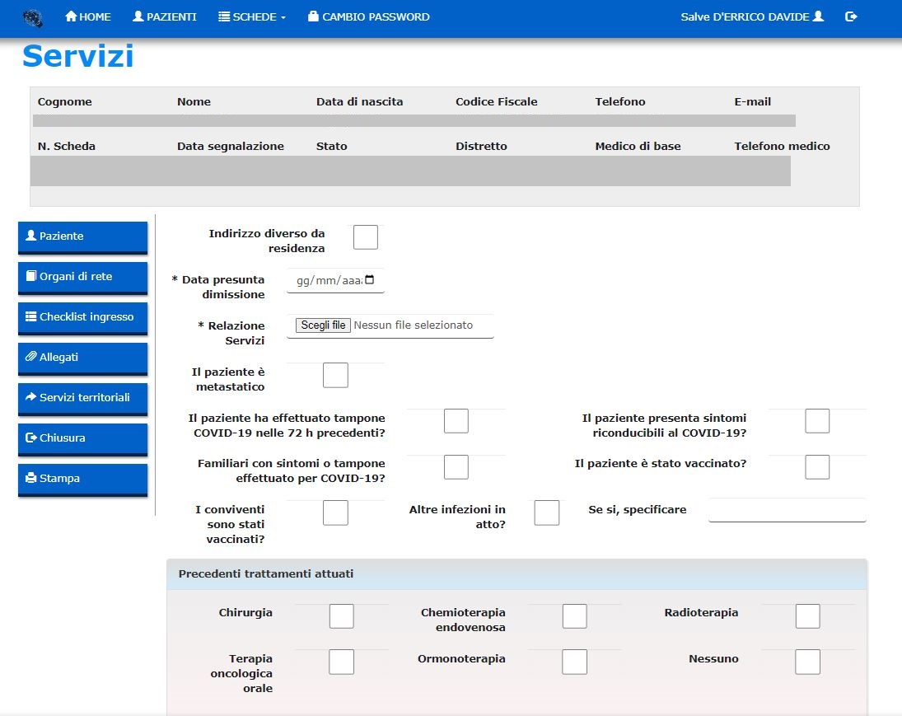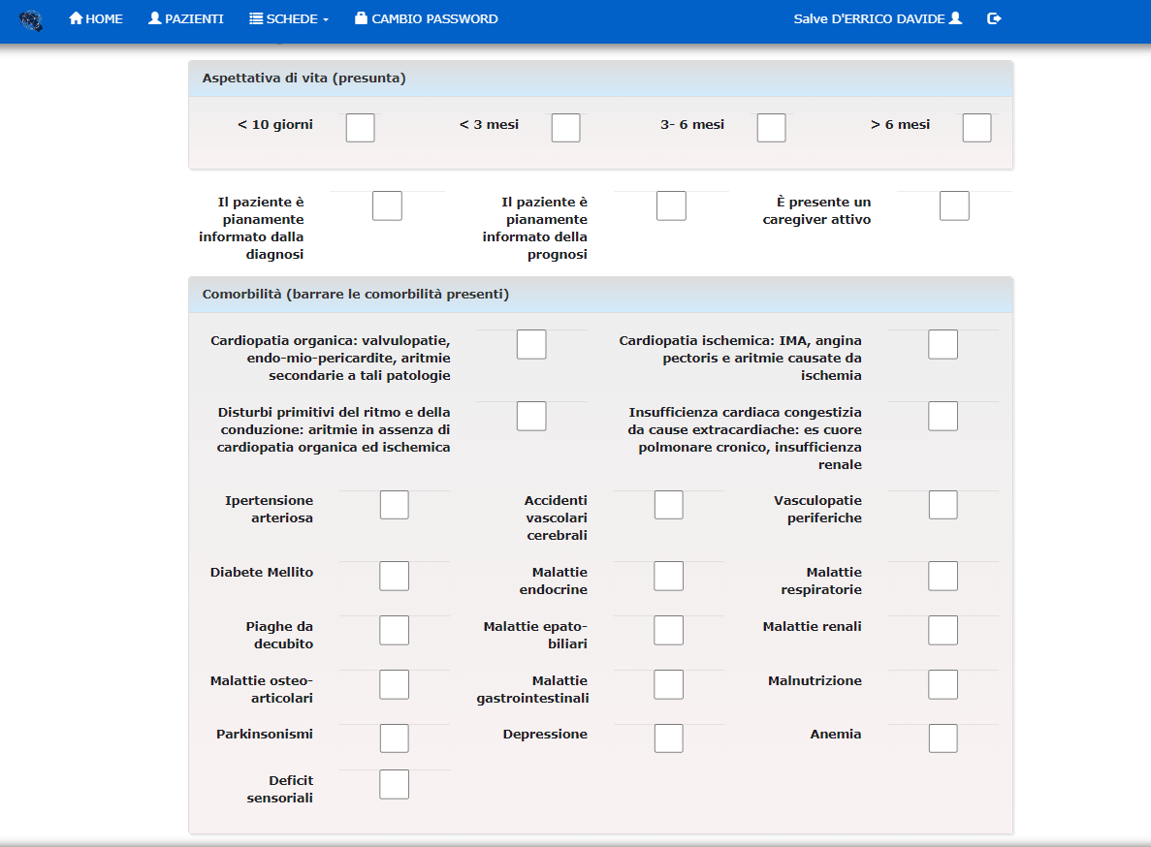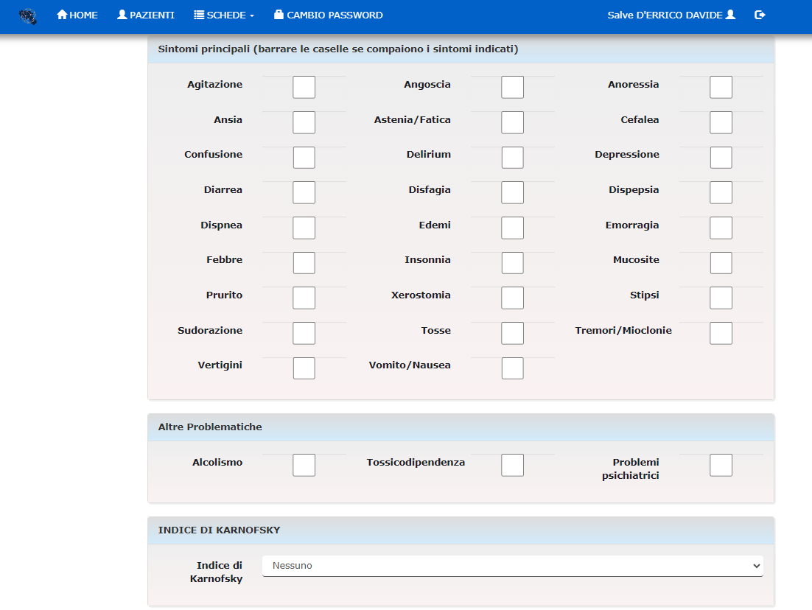

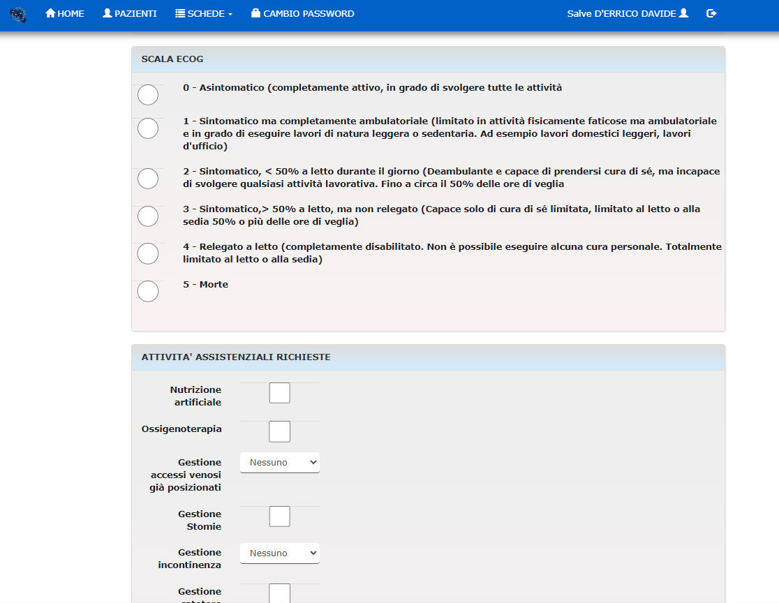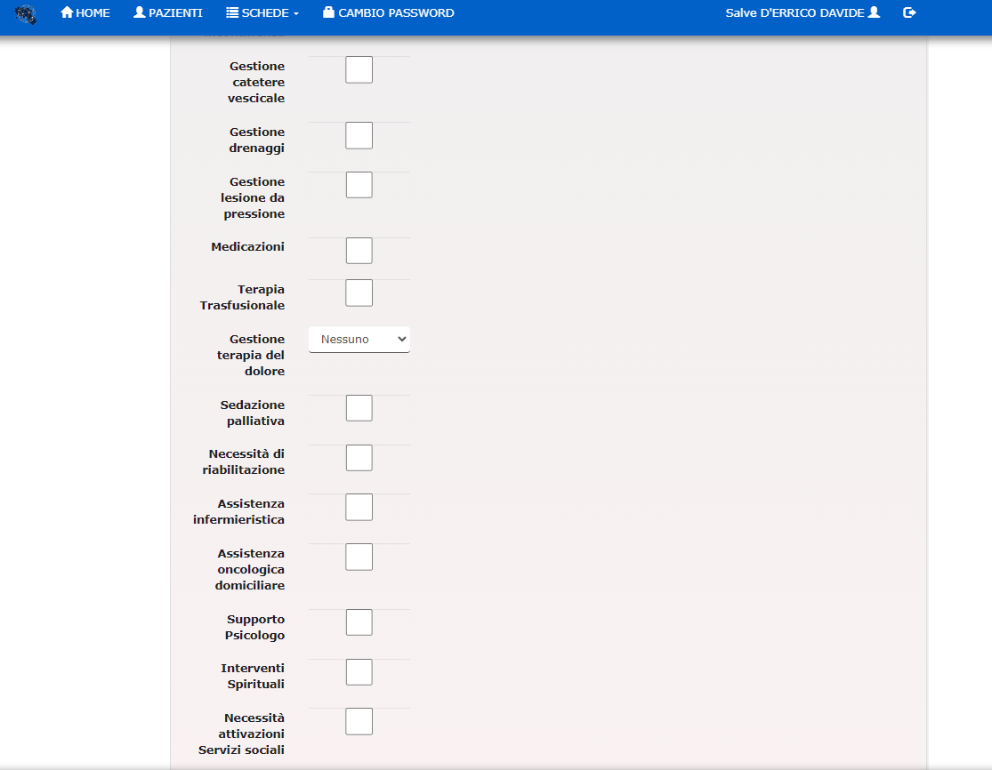
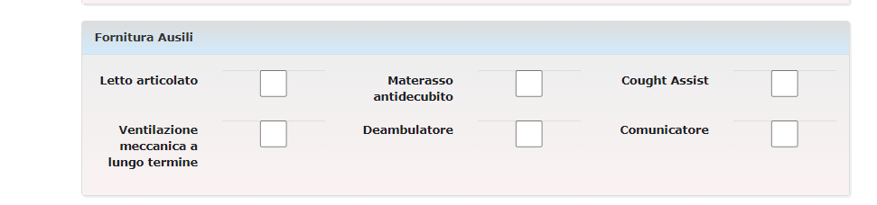

Rete Cardioncologca (CardioROC)
Nella piattaforma ROC è stato attivato il servizio di valutazione cardiologica per i pazienti oncologici a grave rischio cardiologico.
La rete di cardiologi ha ricevuto le credenziali ROC per accedere al nuovo servizio di valutazione. La richiesta di consulenza cardiologica può essere inoltrata dal medico oncologo o case manager del GOM di interesse tramite la compilazione di una scheda (Figura 5). Possono essere segnalati solo i pazienti con importanti fattori di rischio cardiovascolare o precedenti eventi cardiovascolari che possono condizionare la scelta del trattamento oncologico.
Il cardiologo prenderà in carico la scheda del paziente GOM entro sette giorni dalla segnalazione e procederà al consulto cardiologico, compilando la specifica scheda di presa in carico e allegando la propria relazione (Figura 6).

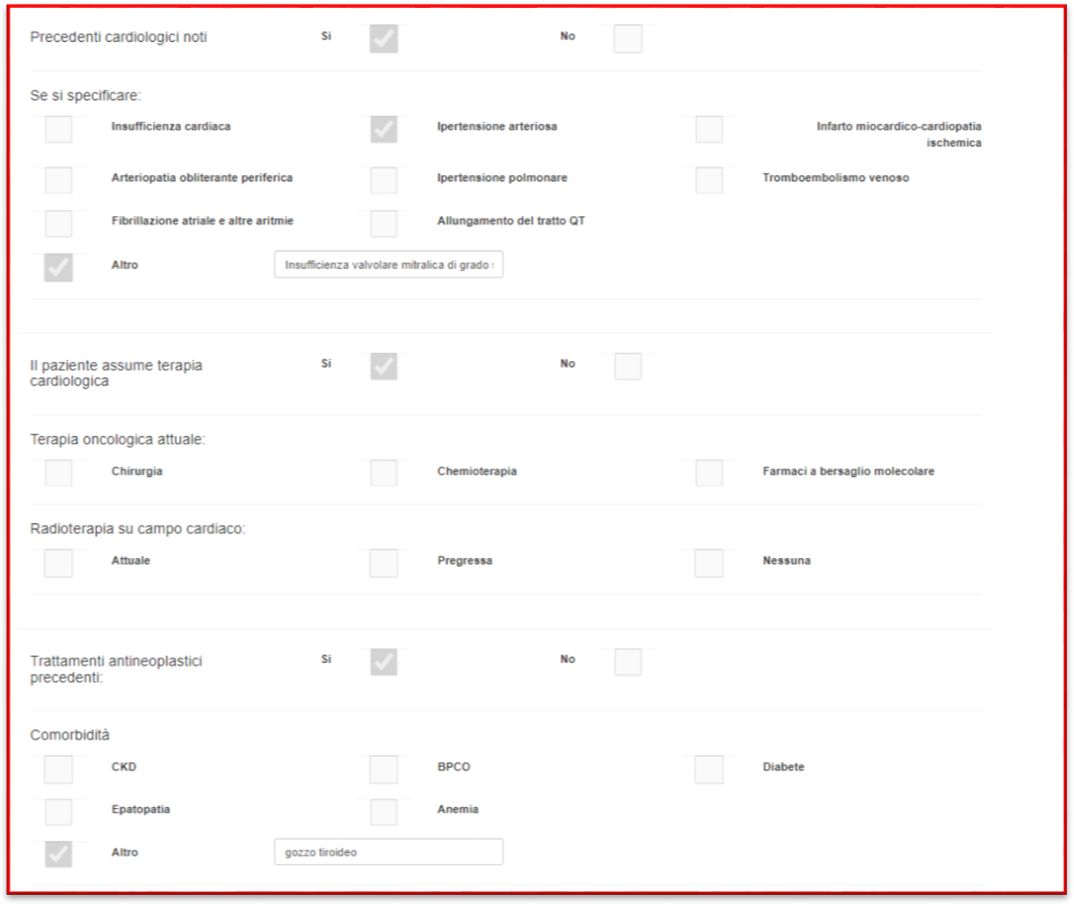
Figura 5

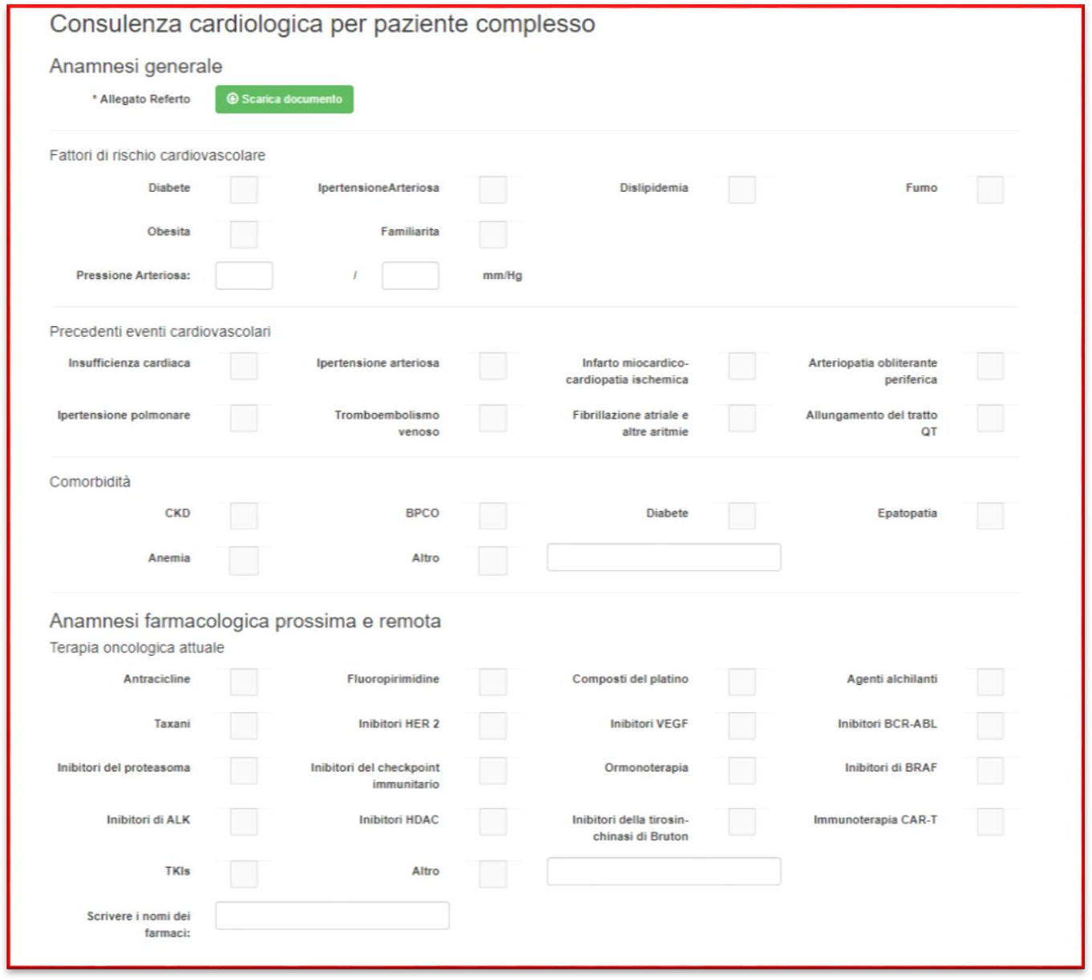

Figura 6

Valutazione per Trial Clinico
Tra gli obiettivi della Rete Oncologica Campana c’è quello di favorire l’inserimento dei pazienti in studi clinici e promuovere in modo sinergico la ricerca e innovazione in campo oncologico e per questo motivo che la piattaforma è stato inserito altro servizio: Trial Clinico.
I pazienti che devono essere valutati per una terapia sperimentale, avendo dato consenso a questa valutazione, vengono inviati da qualsiasi Gruppo Oncologico Multidisciplinare (GOM) ai GOM degli altri centri per la stessa patologia per essere valutati per una terapia sperimentale (incluso studi clinici di fase I). La richiesta giunge contemporaneamente a tutti gli altri GOM della patologia e ai centri di fase 1 aggiunti nel sistema. I GOM e i centri di fase 1 potranno prendere in carico la richiesta per valutare i criteri per l’arruolamento. Questa fase non dovrà superare i 5 giorni. Se il paziente non è arruolabile per i criteri di inclusione la richiesta viene rimessa in rete per eventuali altri protocolli di altri GOM utilizzando il tasto rimetti in rete.
La richiesta del GOM avviene con la compilazione di una scheda di segnalazione ed allegando il verbale del GOM.
Nella scheda i campi richiesti sono:
- Il n° linee di trattamento precedenti
- Le condizioni cliniche del paziente (performance status ECOG)
- Eventuali comorbidità
- Candidabile ad una terapia standard. (il case manager che lo prende in carico per l'eventuale trial, nel caso di impossibilità ad arruolarlo, rinvia il paziente al centro di provenienza.
- Metastasi cerebrali
- Disponibile NGS (se è già noto lo stato di MSI e/o altri "target")
Il case manager riceverà la segnalazione in piattaforma e con il medico responsabile del protocollo sperimentale prende in carico il paziente ed organizza una prima visita entro 5 giorni per iniziare eventuale screening per il protocollo, o in caso contrario rimetterà in rete la richiesta.
I Centri di Fase I sono: A.O.U. Federico II, I.N.T. Fondazione G. Pascale e A.O.U. Vanvitelli
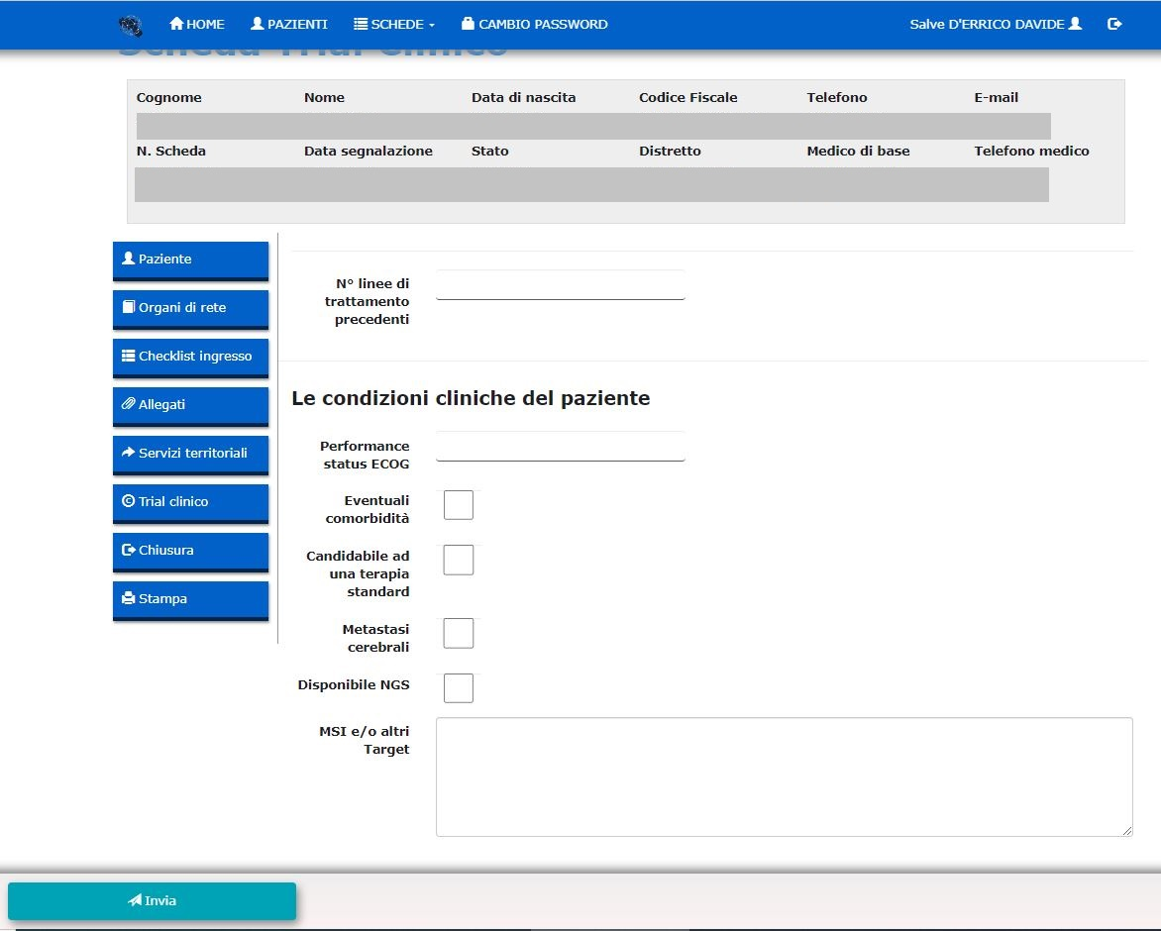

Eredo Familiare
La Rete Oncologica Campana ha istituito il GOM per i tumori Eredo Familiari per le seguenti patologie: colon, mammella, ovaio, pancreas, prostata, endometrio, melanoma.
In piattaforma è possibile inserire e discutere al GOM Eredo Familiare anche i pazienti ancora in fase di valutazione da parte del GOM patologia specifico. I MMG possono inviare ai GOM TEF i casi sospetti e le famiglie sospette

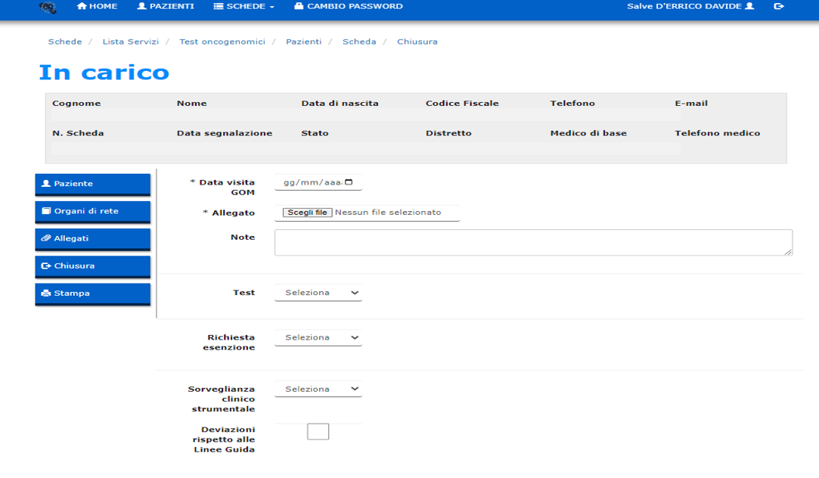

Valutazione nutrizionale e psico-oncologica
La presa in carico dei GOM deve avvenire in maniera olistica includendo anche l’aspetto psico-sociale e nutrizionale. La piattaforma ROC dà la possibilità di inserire nella sezione “allegati” la relazione nutrizionale e psicologica a testimonianza del percorso di screening previsto dai due PDTA specifici.
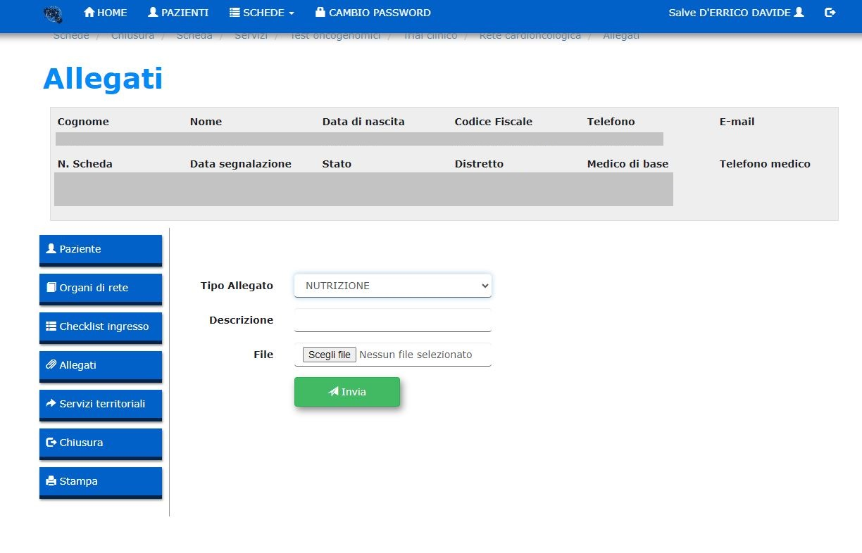
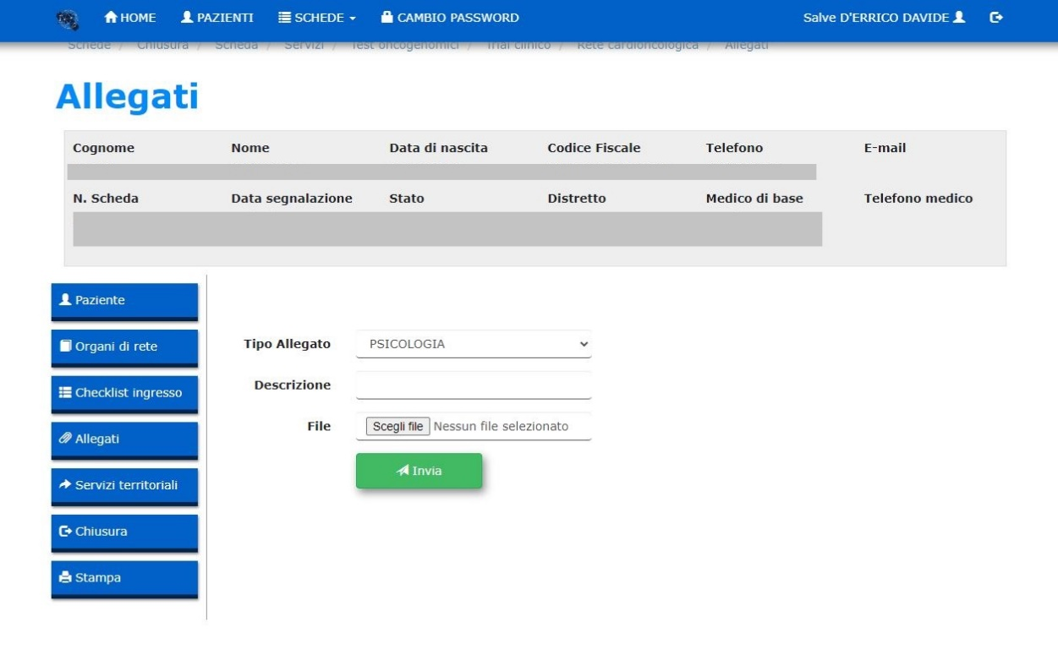

Ruolo dei Medici di Medina Generale (MMG) nei GOM
Un ruolo cardine nella Rete Oncologica Campana è rivestito dai dei Medici di Medina Generale MMG, indispensabili in tutto il percorso del paziente, sia in fase di prevenzione primaria ed adesione a programmi di screening sia nella fase di follow-up, riabilitazione e reinserimento sociale del paziente, al fine di ottenere una reale continuità assistenziale.
Tutti i MMG possono entrare a far parte della Rete Oncologica Campana (ROC) e ottenere le credenziali di accesso alla piattaforma ROC.
Una volta ottenute le credenziali, essi potranno segnalare nuovi casi ai Gruppi Oncologici Multidisciplinari (GOM) della Rete.
I MMG possono segnalare tutti i cittadini con condizione fortemente suggestiva di patologia oncologica, i cittadini positivi a indagini di screening o i cittadini con diagnosi già accertata di tumore per indagini prescritte sul territorio. In questo modo, si crea un percorso facilitato che contribuisce a limitare decisamente il ritardo diagnostico e a indirizzare i pazienti verso i centri di riferimento.
La presa in carico del paziente viene eseguita dal case manager entro sette giorni dalla segnalazione, ma il MMG può comunque sempre verificare l’avvenuta presa in carico di un proprio assistito attraverso la piattaforma ROC.
I MMG, se lo richiedono, possono prendere parte a una riunione GOM ove viene discusso il loro paziente. La partecipazione del MMG potrebbe talora rilevarsi fondamentale nel fornire ulteriori informazioni e dati anamnestici e nel determinare un confronto con tutte le figure professionali coinvolte nel GOM.
Qualora, però, il MMG non partecipi alla riunione multidisciplinare, può accedere tramite la piattaforma ROC, al verbale del GOM di un paziente segnalato da loro, venendo, pertanto, a conoscenza del percorso diagnostico-terapeutico che un proprio assistito dovrà intraprendere.
La piattaforma ROC consente al case manager di attivare su indicazione medica l’assistenza domiciliare integrata (ADI). I servizi richiesti vengono presi in carico dall’ ASL e dal Distretto di afferenza del paziente. I MMG possono verificare a questo punto l’avvenuto presa in carico di un loro assistito da parte del territorio.

Il case manager nella Rete Oncologica Campana

Nell’ambito della Rete Oncologica Campana, il ruolo del case manager è cruciale per garantire un'assistenza continua e coordinata ai pazienti oncologici. Il case manager agisce come figura centrale nella gestione dei percorsi diagnostico-terapeutici assistenziali, assicurando che ogni paziente riceva cure personalizzate e tempestive, riducendo le frammentazioni e migliorando l'efficienza del sistema sanitario. Il case manager è un professionista che coordina uno o più casi clinici a lui affidati. Esistono diversi profili professionali che ricoprono questo ruolo, ma dal 2023 tutti i nuovi case manager devono essere infermieri con specifica formazione e competenza.
I case manager nella Rete Oncologica Campana svolgono una serie di attività fondamentali per il supporto ai pazienti oncologici, facilitando la comunicazione fra i vari specialisti coinvolti nel percorso di cura del paziente e assicurando che tutte le informazioni cliniche siano condivise tempestivamente tra i membri del gruppo oncologico multidisciplinare (GOM).
Sono il portale di accesso per le richieste di presa in carico che vengono inviate, tramite la piattaforma ROC, dal territorio, dai Medici di Medicina Generale (MMG) e da altri specialisti in possesso delle credenziali ROC. Insieme ai medici, i case manager attivano la continuità territoriale o altri servizi offerti dalla piattaforma, garantendo così un percorso di cura integrato e personalizzato per ogni paziente. Il case manager si occupa della programmazione di esami richiesti dal Gruppo Oncologico Multidisciplinare (GOM), della gestione riunioni multidisciplinare e della verifica della completezza delle schede relative ai pazienti da discutere.
Il case manager rappresenta un punto di riferimento essenziale per i pazienti oncologici e le loro famiglie, garantendo un percorso di cura integrato e personalizzato.
L’implementazione efficace dei case manager nella Rete Oncologica Campana, con un carico di lavoro stimato di un case manager ogni 150 pazienti discussi annualmente, non solo migliora la qualità dell’assistenza, ma contribuisce anche a ottimizzare l’uso delle risorse sanitarie, riducendo i tempi di attesa e migliorando gli esiti clinici.
Corsi annuali di aggiornamento per i case manager sono tenuti annualmente dalla Rete Oncologica

Tempi di presa in carico (in giorni lavorativi)
I tempi indicati di seguito per il percorso del paziente sono da intendere come riferimenti teorici, suscettibili di modifiche in relazione alle caratteristiche cliniche del paziente e alla complessità diagnostica e all’offering delle Aziende della Rete Oncologica e dell’intero sistema regionale. Sono di seguito indicati al fine di monitorare i percorsi e di identificare eventuali azioni di miglioramento

- Il primo accesso al GOM per tumore del colon avverrà tramite prenotazione effettuata dal MMG o altro medico specialista attraverso il sistema informatico della Rete Oncologica Campana
- La prima visita da parte del GOM che prende in carico il paziente sarà erogata entro 7 giorni lavorativi.
- Il GOM si riunirà per la discussione dei casi clinici almeno una volta a settimana
- Entro ulteriori 15 giorni dalla prima visita dovrà essere completata la stadiazione strumentale del tumore, qualora non già disponibile al momento della prima visita.
- Qualora una diagnosi di certezza istologica non fosse stata eseguita prima della Presa in Carico da parte del GOM, intervento chirurgico sarà effettuato entro i 30 giorni successivi alla visita multidisciplinare che ne avrà posto l’indicazione.
- Il referto istologico sarà disponibile entro 15 giorni dall’intervento.
- Al completamento della fase diagnostico-stadiativa il GOM definirà e programmerà il prosieguo del percorso clinico entro 7 giorni; se ritenuto opportuno il CORP/CORPUS farà riferimento alla Rete Oncologica per una second opinion.
- L’inizio di un’eventuale chemioterapia o altra terapia sistemica prevista dovrà avvenire entro 40 giorni dall’intervento chirurgico.

Per il presente PDTA si è tenuto conto delle più recenti linee guida nazionali (AIOM) ed internazionali (ESMO, NCCN, EAU).

Piano di revisione del PDTA

Coordinamento piano PDTA ROC | Sandro Pignata, IRCCS Pascale
Primi estensori | F. Ciardiello, B. Daniele, A. Avallone, E. Martinelli, M.Muto, M. Coccaro P. Delrio, G.Facchini, C. Carlomagno, M. Laringe,  L. Di Donato
Seconda valutazione | Tutti i referenti per la ROC dei CORP-CORPUS e ASL  Ferdinando Riccardi, A.O.R.N. Cardarelli  Vincenzo Montesarchio A.O.R.N. Dei Colli  Cesare Gridelli, A.O.R.N. Moscati  Antonio Grimaldi, A.O.R.N. Rummo San Pio  Michele Orditura, A.O.R.N. S. Anna S. Sebastiano  Fortunato Ciardiello, A.O.U. Luigi Vanvitelli  Stefano Pepe, A.O.U. Ruggi  Bruno Daniele, Ospedale del Mare  Roberto Bianco, A.O.U. Federico II  Gaetano Facchini. Ospedale Santa Maria delle Grazie Pozzuoli  Bruno Marra e Rodolfo Cangiano, ASL Caserta  Filomena Sibilio, ASL Napoli 2 Nord  Gino Leo, ASL Napoli 3 Sud  Giuseppe Di Lorenzo, ASL Salerno  Tiziana Spinosa, ASL Napoli 1 Centro  Elena Fossi, ASL Benevento
Terza valutazione | Componenti dei team multidisciplinari nei CORP-CORPUS e ASL identificati dai referenti della ROC
Note Epidemiologiche | M. Fusco: ASL NA 3 SUD, Membro Direttivo AIRTUM
Associazioni pazienti | FAVO
Società Scientifiche | Rappresentanze regionali AIOM (R.Bianco), CIPOMO (C. Savastano), SIMG (G.Piccinocchi)
Farmacisti revisori | Ersilia Lupoli, Teresa Marzano, A.O.R.N. S. Anna S. Sebastiano

Percorsi suggeriti dalle Associazioni Pazienti aderenti a FAVO Campania da sviluppare nella ROC prima della prossima revisione annuale del PDTA

PDTA Colon | - Si auspica la piena l’attuazione del percorso della R.O.C. con la costituzione della commissione del “Molecular Tumor Board” regionale, con ampia rappresentanza dei diversi stakeholders, al fine di regolamentare l’impiego dei test genomici per la medicina di precisione.  - Si auspica il pieno coinvolgimento del MMG nelle attività del GOM  - Si auspica che tutti i GOM (provvedano in tempi brevi e standardizzati a garantire ai pazienti in carico, tutte le prestazioni diagnostiche ambulatoriali (con impegnativa)) e realizzino dei percorsi dedicati per i pazienti in valutazione GOM. Questo risolverebbe in gran parte i disagi creati dal Decreto 599 del 28/12/2021, con la definizione dei tetti di spesa per i centri diagnostici accreditati.  - Si auspica che tutti i Corp, Corpus e GOM della R.O.C, rendano pubblici i dati di performance sulla tempistica di erogazione dei servizi diagnostico-terapeutici-assistenziali, previsti nei PDTA.  - Si auspica una sensibile accelerazione dei setting di formazione sul corretto uso della piattaforma ROC a favore dei MMG  - Si auspice di Ridurre e Definire in maniera precisa le tempistiche per la diagnostica

Il decreto n.477 del 04/11/2021 attuato con Delibera n.272 del 07/06/2022 ha definito i “Target di intervento” per patologia

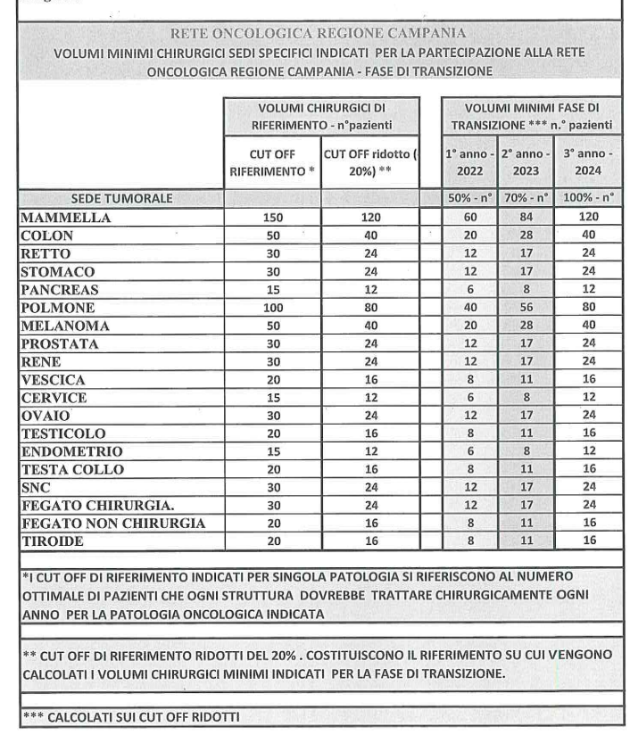

JRC-ENCR: ECIS - European Cancer Information System (tassi standardizzati su popolazione europea 2013). https://ecis.jrc.ec.europa.eu/
Dati Registro Tumori Regione Campania (tassi standardizzati su popolazione europea 2013).
La sopravvivenza per cancro in Italia – dati AIRTUM 2016
Razionale scientifico Rete Oncologica Regione Campania DGRC 477 del 04/11/2021; DGRC 798 del 29/12/2023

